

**DOCUMENTO RELATIVO AL CUMPLIMIENTO DE LAS DISPOSICIONES CONTENIDAS EN EL ARTÍCULO 37 FRACCIÓN I DE LA LEY ESTATAL DE PRESUPUESTO Y RESPONSABILIDAD HACENDARIA**



**AGOSTO 2020**

|  |  |  |  |  |  |  |  |  |  |  |  |  |  |  |  |  |  |  |  |  |  |  |  |  |  |  |  |  |  |  |  |  |  |  |  |  |  |  |  |
| --- | --- | --- | --- | --- | --- | --- | --- | --- | --- | --- | --- | --- | --- | --- | --- | --- | --- | --- | --- | --- | --- | --- | --- | --- | --- | --- | --- | --- | --- | --- | --- | --- | --- | --- | --- | --- | --- | --- | --- |
| **ÍNDICE** | | | | | | | | | | | | | | | | | | | | | | | | | | | | | | | | | | | | | | | |
| **PRESENTACIÓN** | | | | | | | | | | | | | | | | |  | | |  | | | |  | | | |  | | | |  | | | |  | | | |
|  | **I. LEY DE INGRESOS DEL ESTADO DE OAXACA PARA EL EJERCICIO FISCAL 2021** | | | | | | | | | | | | | | | | | | | | | | | |  | | | |  | | | |  | | | |  | | | |
|  |  | **1. Resultados de la Política recaudatoria 2020** | | | | | | | | | |  | |  | |  | | |  | | |  | | | |  | | | |  | | | |  | | | |  | | | |
|  |  |  | I. Actualización del Registro Estatal de Contribuyentes | | | | | | | | | | | | | | | | | | | |  | | | |  | | | |  | | | |  | | | |  | | | |
|  |  |  | II. Fortalecimiento de las acciones de fiscalización | | | | | | | | | | | | | | | | | | | |  | | | |  | | | |  | | | |  | | | |  | | | |
|  |  |  | III. Incremento de puntos de recepción de pagos | | | | | | | | | | | | | | | | | | | |  | | | |  | | | |  | | | |  | | | |  | | | |
|  |  |  | IV. Fortalecimiento del Modelo de Atención al Contribuyente | | | | | | | | | | | | | | | | | | | | | | | | | | | |  | | | |  | | | |  | | | |
|  |  |  | V. Programa de asistencia y asesoría al contribuyente | | | | | | | | | | | | | | | | | | | |  | | | |  | | | |  | | | |  | | | |  | | | |
|  |  | **2. Política recaudatoria 2021** | |  |  |  |  |  | |  | |  | |  | |  | | |  | | |  | | | |  | | | |  | | | |  | | | |  | | | |
|  |  | **3. Principales Objetivos de la Ley de Ingresos del Estado de Oaxaca para el Ejercicio Fiscal 2021** | | | | | | | | | | | | | | | | | | | | | | | | | | | |  | | | |  | | | |  | | | |
|  |  | **4. Estructura Programática de la Ley de Ingresos del Estado de Oaxaca para el ejercicio fiscal 2021** | | | | | | | | | | | | | | | | | | | | | | | | | | | |  | | | |  | | | |  | | | |
|  | **II. DECRETO DE PRESUPUESTO DE EGRESOS DEL ESTADO DE OAXACA PARA EL EJERCICIO FISCAL 2021** | | | | | | | | | | | | | | | | | | | | | | | | | | | | | | | | | | | |  | | | |
|  |  | **1. Principales objetivos del Presupuesto de Egresos del Estado de Oaxaca para el Ejercicio Fiscal 2021** | | | | | | | | | | | | | | | | | | | | | | | | | | | |  | | | |  | | | |  | | | |
|  |  | **2. Estructura programática del Presupuesto de Egresos del Estado de Oaxaca para el Ejercicio Fiscal 2021** | | | | | | | | | | | | | | | | | | | | | | | | | | | |  | | | |  | | | |  | | | |
|  |  | **2.1. Elementos conceptuales y normativos de la Estructura Programática** | | | | | | | | | | | | | | | | | | | | | | | | | | | |  | | | |  | | | |  | | | |
|  |  |  | I. Marco conceptual | | | | | | | | | | | | | | | | | | | |  | | | |  | | | |  | | | |  | | | |  | | | |
|  |  |  | II. Definición de la Estructura Programática | | | | | | | | | | | | | | | | | | | |  | | | |  | | | |  | | | |  | | | |  | | | |
|  |  |  | III. Categorías que componen la Estructura Programática | | | | | | | | | | | | | | | | | | | |  | | | |  | | | |  | | | |  | | | |  | | | |
|  |  |  | IV. Marco normativo y elementos que conforman la Estructura Programática | | | | | | | | | | | | | | | | | | | |  | | | |  | | | |  | | | |  | | | |  | | | |
|  |  | **2.2. Estructura Programática 2012-2020, su antecedente en el Estado** | | | | | | | | | | | | | | | | | | | | | | | | | | | |  | | | |  | | | |  | | | |
|  |  | **2.3. Estructura Programática 2021** | | | | | | | | | | | | | | | | | | | | | | | | | | | |  | | | |  | | | |  | | | |
|  |  |  | I. Políticas Transversales | | | | | | | | | | | | | | | | | | | |  | | | |  | | | |  | | | |  | | | |  | | | |
|  |  |  | II. Pueblos Indígenas | | | | | | | | | | | | | | | | | | | |  | | | |  | | | |  | | | |  | | | |  | | | |
|  |  |  | III. Protección de los Derechos de Niñas, Niños y Adolecentes | | | | | | | | | | | | | | | | | | | |  | | | |  | | | |  | | | |  | | | |  | | | |
|  |  |  | IV. Igualdad de Género | | | | | | | | | | | | | | | | | | | |  | | | |  | | | |  | | | |  | | | |  | | | |
|  |  | **2.4. Ajustes en la Estructura Programática vigente** | | | | | | | | | | | | | | | | | | | | | | | | | | | |  | | | |  | | | |  | | | |
|  |  | **2.5. Aspectos relevantes** | | | | | | | | | | | | | | | | | | | | | | | | | | | |  | | | |  | | | |  | | | |
|  |  | **2.6. Estructura a emplearse en el Proyecto de Presupuesto de Egresos 2021** | | | | | | | | | | | | | | | | | | | | | | | | | | | |  | | | |  | | | |  | | | |
|  | **III. IMPLEMENTACIÓN DEL PRESUPUESTO BASADO EN RESULTADOS** | | | | | | | | | | | | | | | | | | | | | | | | | | | | | | | | | | | |  | | | |
|  |  | **1. Posicionamiento del estado en la implementación del PbR 2020** | | | | | | | | | | | | | | | | | | | | | | | | | | | |  | | | |  | | | |  | | | |
|  | **ANEXO 1. FICHAS DE PROGRAMAS** | | | | | | | |  | |  | |  | |  | | |  | | |  | | | |  | | | |  | | | |  | | | |  | | | |

**PRESENTACIÓN**

De conformidad a lo establecido por la Ley Estatal de Presupuesto y Responsabilidad Hacendaria en su artículo 37 fracción I, en el que se determina que el Ejecutivo Estatal por conducto de la Secretaría de Finanzas, deberá remitir al Congreso del Estado, a más tardar el 31 de agosto de cada año, la Estructura Programática a emplear en el Proyecto de Presupuesto de Egresos, los Principales objetivos de la Ley de Ingresos y del Presupuesto de Egresos del ejercicio fiscal siguiente.

En cumplimiento a lo anterior el Poder Ejecutivo del Estado de Oaxaca, a través de la Secretaría de Finanzas, en coordinación con cada uno de los órganos que integran la Administración Pública Estatal, elaboró el diseño y la estructura programática para el Presupuesto de Egresos y la Ley de Ingresos del Estado de Oaxaca correspondiente al ejercicio fiscal 2021, con la finalidad de cumplir con el artículo antes citado dentro del término establecido por la Ley de la materia.

El documento que se presenta está integrado por tres apartados importantes:

**1.- Objetivos de la Ley de Ingresos del Estado de Oaxaca para el ejercicio fiscal 2021.**

a) Estructura programática para su ejecución

**2.- Objetivos del Presupuesto de Egresos del Estado de Oaxaca para el Ejercicio Fiscal 2021.**

**3.- Estructura programática del Presupuesto de Egresos del Estado de Oaxaca para el Ejercicio Fiscal 2021.**

1. Elementos conceptuales y normativos de la Estructura Programática del Decreto de Presupuesto de Egresos,
2. Estructura Programática 2012-2020, su antecedente en el Estado,
3. Estructura programática para el 2021,
4. Posicionamiento del estado en la implementación del PbR 2020.

La finalidad de la estructura programática es favorecer la vinculación de la programación de los Ejecutores del Gasto con el Plan Estatal de Desarrollo (PED) y los Programas Presupuestarios, incluyendo indicadores que permitan medir el desempeño correspondiente con lo establecido por las metas anuales, mismos que contarán con un índice, medida o fórmula, que permita establecer un parámetro de medición de lo que se pretende lograr en el próximo ejercicio fiscal, expresado en términos de cobertura, eficiencia, impacto económico y social, calidad y equidad.

El propósito del informe es garantizar el cumplimiento de las metas y objetivos contenidos en el Plan Estatal de Desarrollo, teniendo como objetivo la cuantificación, medición y evaluación de lo programado, con la finalidad de medir la eficacia gubernamental y el impacto generado a nivel económico, social, cultural y ambiental; siguiendo los principios establecidos por el artículo 5 de la Ley de Responsabilidades Administrativas del Estado y Municipios de Oaxaca en dicho precepto establece que los servidores públicos observarán los principios de disciplina, legalidad, objetividad, profesionalismo, honradez, lealtad, imparcialidad, integridad, rendición de cuentas, etc.

En seguimiento a lo anterior, se utilizará la metodología del Presupuesto basado en Resultados (PbR), mismo que será una herramienta útil en el seguimiento, medición y evaluación de las políticas públicas, mediante indicadores de desempeño.

###### I. LEY DE INGRESOS DEL ESTADO DE OAXACA PARA EL EJERCICIO FISCAL 2021

## 1. Resultados de la Política recaudatoria 2020

Desde el inicio de la Administración 2016-2022, se han implementado acciones y estrategias para reducir la evasión y elusión fiscal de las contribuciones estatales de manera exitosa. Lo cual se ve reflejado en el incremento del Registro Estatal de Contribuyentes; se destaca que la base de contribuyentes se ha incrementado en un 28.58 por ciento, de junio de 2020 respecto al cierre del ejercicio fiscal 2016.

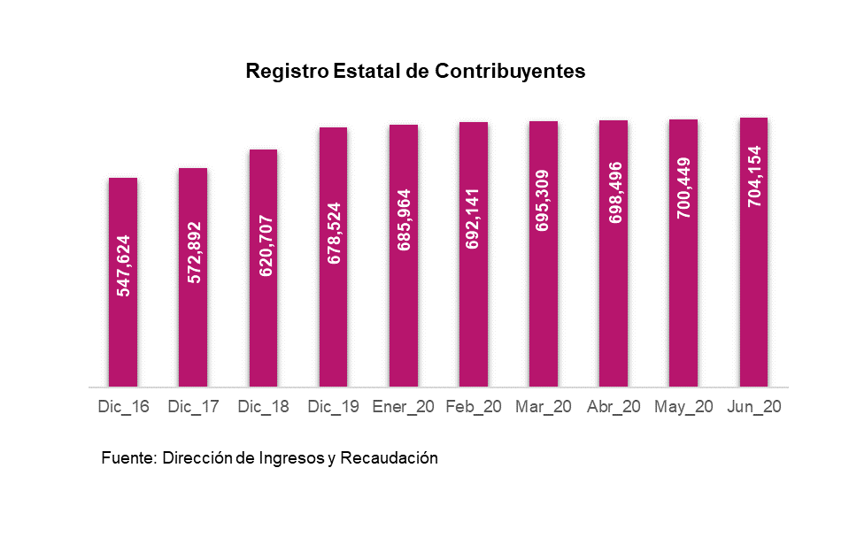

Respecto al cierre del ejercicio fiscal 2016, al segundo trimestre del ejercicio 2020, el Registro Estatal de Contribuyentes presenta un incremento en el padrón del Impuesto Sobre Demasías Caducas del 60.87 por ciento; el Impuesto Sobre Erogaciones por Remuneraciones al Trabajo Personal se incrementó en 76.35 por ciento; el Impuesto Cedular a los Ingresos por el Otorgamiento del Uso o Goce Temporal de Bienes Inmuebles se incrementó en 33.77 por ciento; el Impuesto Sobre Tenencia o Uso de Vehículos aumentó el 27.65 por ciento; y el Impuesto Sobre la Prestación de Servicios de Hospedaje aumentó en 29.76 por ciento.

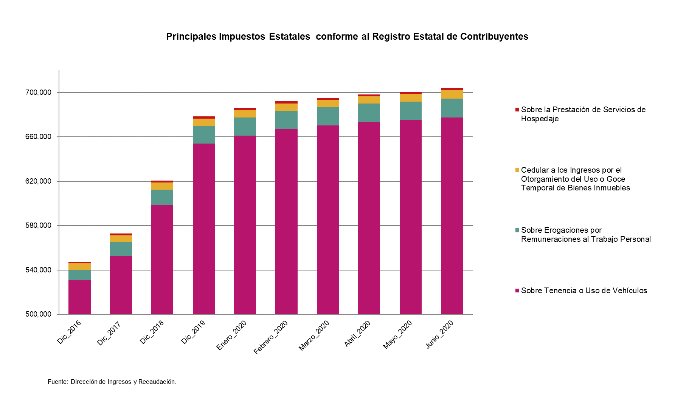

El Plan Estatal de Desarrollo (PED) 2016-2022, en su Eje II. Oaxaca Moderno y Transparente, establece como objetivo “*Mejorar la eficiencia en la captación de ingresos en el estado de Oaxaca*”, mediante las siguientes acciones:

* + Disminuir la tasa de informalidad laboral mediante la simplificación de trámites e incentivos fiscales.
  + Incrementar los ingresos propios mediante la inspección y cobro activo a los contribuyentes estatales.
  + Aumentar la recaudación a través de acciones para el incremento de la base contribuyente.
  + Implementar las Tecnologías de la Información y Comunicación (TIC’S) para la prestación de los servicios y trámites de recaudación fiscal.

Para dar cumplimiento a lo anterior, se realizan las acciones siguientes:

I. Actualización del Registro Estatal de Contribuyentes:

1. Respecto al Impuesto Cedular a los Ingresos por el Otorgamiento del Uso o Goce Temporal de Bienes Inmuebles, durante el periodo enero a junio del ejercicio fiscal 2020, se amplió el universo de personas físicas, morales y unidades económicas registradas en el Padrón Estatal de Contribuyentes en un 15.58 por ciento, respecto al ejercicio fiscal 2019.

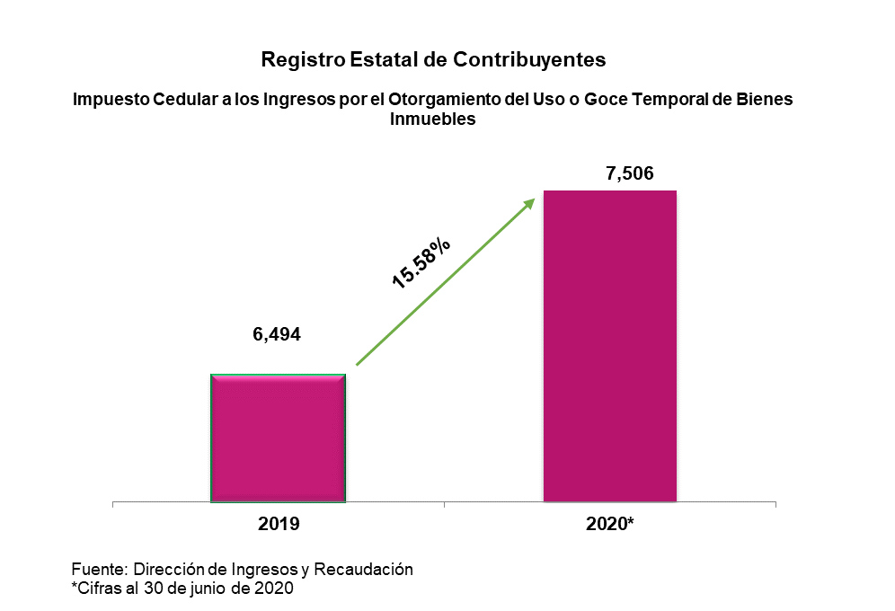

1. Respecto del Impuesto Sobre Tenencia o Uso de vehículos y derechos en materia vehicular, para incentivar el regreso a Oaxaca de los vehículos registrados en otra Entidad Federativa, se establecieron estímulos fiscales destacando principalmente los siguientes:
   * Programa de estímulo denominado “*Adiós Tenencia*” consistente en que a los propietarios y/o tenedores de vehículos que deban pagar el Impuesto Sobre Tenencia o Uso de Vehículos, excepto aeronaves, embarcaciones y vehículos nuevos, que se encuentren al corriente, se les otorga el estímulo fiscal del 100 por ciento del impuesto del ejercicio 2020.
   * Para vehículos enajenados por primera vez al consumidor por el fabricante, ensamblador, distribuidor o comerciales en el ramo de vehículos, se ha otorgado un estímulo fiscal del 100 por ciento del impuesto, para lo cual deben realizar el registro (alta) dentro de los 30 días hábiles siguientes a la fecha de adquisición y realizar el pago de sus contribuciones.

Como resultado de los estímulos establecidos durante el ejercicio fiscal 2020, se recibieron 170,914 pagos del Impuesto Sobre Tenencia o Uso de Vehículos, en el periodo enero – junio.

En el mismo periodo, el Registro Estatal de Contribuyentes por el Impuesto Sobre Tenencia o Uso de Vehículos registra un crecimiento del 4 por ciento, respecto al cierre del ejercicio 2019. Por ello, al segundo trimestre del ejercicio fiscal 2020 se tiene el registro de 677,635 vehículos (automóviles, camiones, camionetas, motocicletas y autobuses).

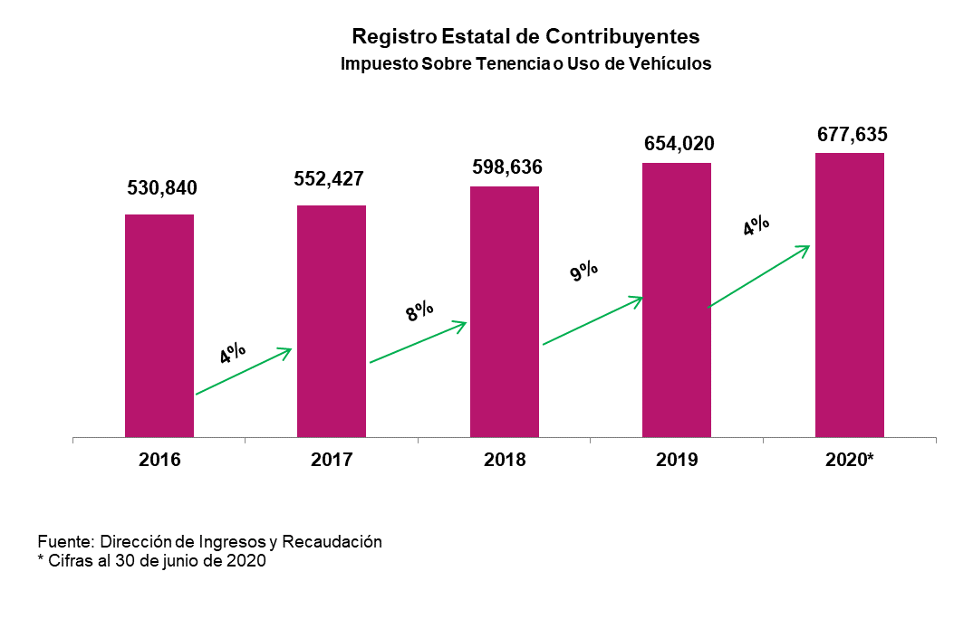

1. En lo que respecta al Impuesto Sobre la Prestación de Servicios de Hospedaje, al mes de junio del ejercicio 2020, el padrón estatal registra un incremento del 9.69 por ciento, respecto al padrón en el cierre del ejercicio 2019.



1. Impuesto Sobre Erogaciones por Remuneraciones al Trabajo Personal. En el ejercicio 2020 se han otorgado estímulos fiscales de hasta el 25 por ciento a las microempresas, cuando tengan hasta diez trabajadores inscritos en el Registro Estatal de Contribuyentes; y un estímulo del 10 por ciento a las pequeñas empresas que tengan de 11 a 50 trabajadores, siempre y cuando se encuentren al corriente en sus obligaciones fiscales.

Durante el periodo enero a junio del ejercicio fiscal 2020, se incrementó el Padrón Estatal de Contribuyentes de dicho impuesto en un 5.1 por ciento, respecto al cierre del ejercicio 2019.

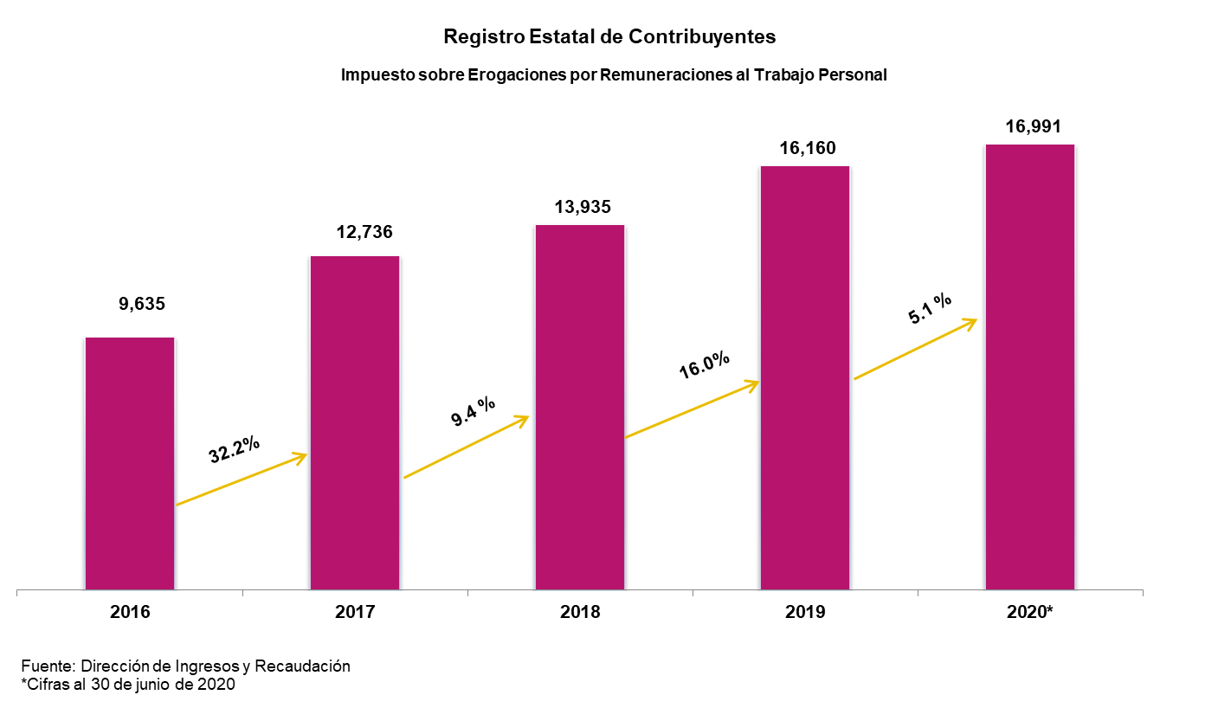

II. Fortalecimiento de las acciones de fiscalización:

1. Dentro de las atribuciones en materia de fiscalización, relacionadas con la verificación del cumplimiento de las obligaciones fiscales de los contribuyentes, en el periodo de enero a junio de 2020 se han concluido 186 actos de fiscalización en materia de impuestos federales.
2. Se han implementado acciones para incrementar la percepción de riesgo en los contribuyentes incumplidos mediante actos de fiscalización y acciones de ejemplaridad, a través del combate a prácticas indebidas; en este sentido, a través de Programa Operativo Anual (POA) en materia federal, se tiene concertada una meta anual de 333 actos de fiscalización y 8 acciones de ejemplaridad, de las cuales se han realizado, al segundo trimestre, 186 actos de fiscalización y 3 acciones de ejemplaridad de ellas, las cuales representan un avance del 56% y del 38%, respectivamente.
3. Se han realizado acciones para incrementar la percepción de riesgo en los contribuyentes incumplidos mediante acciones de ejemplaridad, a través del combate a prácticas indebidas; en este sentido, a través del Programa Operativo Anual (POA) en materia federal, se tiene concertada una meta anual de 8 acciones, de las cuales se han realizado, al segundo trimestre 3 de ellas, las cuales representan un avance del 38 por ciento con relación a dicha meta.

En materia de Impuestos Estatales, se han realizado 90 acciones de fiscalización, logrando incrementar la percepción de riesgo en los contribuyentes incumplidos.

1. Para fortalecer el Procedimiento Administrativo de Ejecución (PAE), se implementaron acciones como el embargo de cuentas bancarias y transferencias de saldos de estas; así como la cancelación de sellos digitales.
2. En materia de control de obligaciones en materia federal, se emitieron 17,872 requerimientos de contribuyentes omisos, conforme a lo establecido en el Programa de Vigilancia Plus, estas acciones que derivan del Convenio de Colaboración Administrativa en Materia Fiscal Federal.
3. A los contribuyentes cumplidos en el Impuesto Sobre Tenencia o Uso de Vehículos, se enviaron a su domicilio 25,855 formatos de pago del ejercicio 2020 para incentivar continuar con el cumplimiento oportuno de sus obligaciones fiscales.

III. Incremento de puntos de recepción de pagos

El incremento de nuevos puntos de recepción de pagos tiene como finalidad crear una red de recaudación que permita a los contribuyentes disponer de múltiples opciones de pago, las 24 horas del día, los 365 días del año.

Por tal motivo, al segundo trimestre del ejercicio 2020, se ha construido una red compuesta por 730 puntos de pago de contribuciones; lo cual es resultado de la firma de convenios con 7 instituciones bancarias, 3 corresponsales, 4 tiendas de autoservicio, 3 comercios especializados, los Centros Integrales de Atención al Contribuyente (CIAC) ubicados en las principales regiones del Estado de Oaxaca, medios electrónicos bancarios instalados en las dependencias y entidades de mayor impacto en la recaudación, y del pago en línea de diversas contribuciones a través de la página de internet de la Secretaría de Finanzas <https://www.finanzasoaxaca.gob.mx/>.

Los diversos puntos de pago y servicios habilitados en el portal de la Secretaría de Finanzas han permitido que, ante la contingencia sanitaria provocada por el SARS-CoV-2 (COVID-19), en el segundo trimestre del año, los contribuyentes puedan cumplir con sus obligaciones fiscales, tales como la presentación y pagos de sus declaraciones de impuestos estatales, generar formatos de pagos, y el pago de los servicios públicos.





IV. Fortalecimiento del Modelo de Atención al Contribuyente:

1. En el módulo de servicios vehiculares Santa Rosa, los contribuyentes pueden realizar trámites vehiculares de forma expedita para vehículos del servicio particular y tramitar la expedición de licencias de conducir.
2. Los contribuyentes pueden efectuar el pago de los servicios con su tarjeta de débito o crédito a través de terminales bancarias instaladas en el módulo y en las *Practicajas* instaladas en el mismo, lo que permite al contribuyente concluir su trámite en un solo lugar el mismo día.
3. De igual forma, los contribuyentes pueden efectuar el pago de los servicios con tarjetas de débito o crédito a través de terminales bancarias instaladas (PIN PADS) en diferentes dependencias como: Servicio de Agua Potable y Alcantarillado de Oaxaca (SAPAO), Registro Civil, Secretaría de Movilidad (SEMOVI), Instituto de la Función Registral del Estado de Oaxaca (IFREO), Periódico Oficial del Estado (POE), Fiscalía General del Estado de Oaxaca (FGEO), Consejería Jurídica, Secretaría de la Contraloría y Transparencia Gubernamental (SCTG), así como en otras dependencias, lo cual facilita al contribuyente realizar sus pagos para la liberación inmediata de sus trámites.
4. Los contribuyentes acuden a los Centros Integrales de Atención a Contribuyentes (CIAC) para obtener asesoría fiscal y presentar sus declaraciones de impuestos estatales y federales coordinados (RIF), así como asesoría y pago de las contribuciones estatales.

V. Programa de asistencia y asesoría al contribuyente:

1. Como parte de la simplificación de los procesos que se realizan a través de la página de internet de la Secretaría, se implementaron las siguientes acciones:

* Se facilitó el proceso para el pago de Derechos Vehiculares y el Impuesto Sobre Tenencia o Uso de Vehículos, al habilitar una ventana que permita al contribuyente realizar su pago en línea en cualquier momento.
* Se implementó la opción que permite a los contribuyentes emitir directamente su Constancia de no Adeudo Fiscal en línea, registrando únicamente su Registro Federal de Contribuyentes (RFC) y autenticándose con su e.firma.
* Se incorporó la e.firma al acceso a “*Servicios en línea*” para la presentación de las declaraciones de impuestos estatales y federales coordinados.

Los principales beneficios en la implementación de la e.firma son la facilidad para la autenticación del usuario, seguridad en las transacciones electrónicas de los contribuyentes, simplificación al contar con una llave de acceso, tanto a nivel federal como estatal, acceso en cualquier equipo o dispositivo con internet facilitando el cumplimiento de sus obligaciones, ahorro de tiempo y desplazamientos para llevar a cabo trámites fiscales ante el Servicio de Administración Tributaria (SAT), así como en la Secretaría de Finanzas.

* Instalación de 16 módulos de emplacamiento de la Secretaría de Movilidad en diversas agencias automotrices en todo el Estado, con la finalidad de facilitar los trámites a los contribuyentes, obteniendo de manera más ágil placas de Oaxaca al adquirir su vehículo.

1. Se realizaron campañas de difusión masiva a través de medios de comunicación tradicional y redes sociales, para que el contribuyente conozca sus derechos y obligaciones.

* Al segundo trimestre de 2020, se han enviado más de 69 mil 241 correos electrónicos con información sobre los periodos para la presentación de declaraciones de impuestos estatales.
* A través del buzón tributario del Servicio de Administración Tributaria (SAT), se enviaron 54 mil 103 avisos informativos (postales) dando a conocer a los contribuyentes los programas de *“Canje de placas”* y *“Adiós tenencia”*.
* Se enviaron 25 mil formatos de pago a través del Servicio Postal Mexicano (SEPOMEX) y mediante correo electrónico a 2 mil 954 contribuyentes al corriente en el pago de derechos vehiculares, para que sean acreedores al estímulo fiscal del programa *“Adiós tenencia”.*
* Se diseñó publicidad colocada en oficinas y dependencias estatales, así como en las tiendas que fungen como puntos de pago autorizados.

1. Con la finalidad de mejorar el servicio y proporcionar información puntual a los contribuyentes, en conjunto con la Secretaría de Movilidad, se elaboraron y entregaron folletos de los principales trámites que realiza en esa Dependencia.
2. En las oficinas del Registro Civil y de la Secretaría de Movilidad (SEMOVI), se habilitó personal de la Secretaría de la Contraloría y Transparencia Gubernamental (SCTG), con el fin de supervisar que el trato que recibe el contribuyente sea eficiente y transparente, lo cual permite evaluar la calidad en los servicios.
3. En coordinación con el SAT se ha orientado a dependencias y otras entidades del Gobierno Estatal, así como a las Autoridades Municipales para que realicen el timbrado de la nómina de forma adecuada.

## 2. Política recaudatoria 2021

Como parte del Paquete Económico a presentarse para el ejercicio fiscal 2021, se implementarán acciones que permitan dar facilidades a los contribuyentes para que regularicen su situación fiscal, se continúe la disminución de la evasión y de la elusión fiscal, con las siguientes acciones:

* Con el fin de contribuir en la reactivación de las actividades económicas, en el paquete económico que se presenta no se contempla la creación de nuevos impuestos estatales.
* Se plantean estímulos fiscales en beneficio de los contribuyentes.
* Se fortalecerán y crearán puntos de cobro para seguir otorgando a la ciudadanía más opciones de pago de los trámites y servicios, que sean ágiles y efectivos mediante el uso de diversas herramientas tecnológicas y de comunicación (TIC´s).
* Se combatirá la defraudación fiscal y delitos financieros, a través de convenios con la Federación.
* Los servicios y trámites que se otorgan a través de las dependencias del Estado y que se encuentran en la Ley Estatal de Derechos de Oaxaca, se actualizarán conforme a la Unidad de Medida Actualizada (UMA) en el mes de febrero 2021.

## 3. Principales Objetivos de la Ley de Ingresos del Estado de Oaxaca para el Ejercicio Fiscal 2021.

Considerando que el Plan Estatal de Desarrollo (PED) 2016-2022, en su Eje II. Oaxaca Moderno y Transparente, establece como objetivo: “*Mejorar la eficiencia en la captación de ingresos en el estado de Oaxaca*”, se establecerán para el ejercicio fiscal 2021, los siguientes objetivos:

* + Reducir la tasa de informalidad laboral a través de la simplificación de trámites e incentivos fiscales.
  + Incentivar el cumplimiento voluntario de los contribuyentes en sus obligaciones fiscales, por medio de herramientas tecnológicas.
  + Disminuir la evasión y elusión fiscal mediante el fortalecimiento de estrategias integrales de fiscalización a los contribuyentes estatales y lograr el incremento de ingresos propios.
  + Optimizar la atención en los Centros Integrales de Atención a Contribuyentes (CIAC), disminuyendo el tiempo de espera y trámites.

* + Colaboración con los Municipios para fortalecer sus haciendas públicas con la firma de Convenios de Coordinación y Colaboración Administrativa en materia de impuesto predial que se celebran por parte del Gobierno del Estado de Oaxaca por conducto de la Secretaría de Finanzas con los Municipios.

**Estrategias:**

* Incrementar y fortalecer acciones que generen mayores facilidades administrativas en el pago de contribuciones fiscales, y con ello se obtengan mayores ingresos.
* Fortalecer los padrones de contribuyentes, con el fin de contar con información que permita dar seguimiento oportuno e implementar acciones de cobro a través de estrategias de fiscalización efectiva.
* Implementar estrategias de comunicación efectiva para el cumplimiento de las obligaciones fiscales voluntarias de los contribuyentes.
* Fortalecer las acciones de comunicación efectiva con los contribuyentes para el cumplimiento voluntario de sus obligaciones fiscales.
* Robustecer el sistema fiscal y recaudatorio a través de su adaptación a las nuevas necesidades y restricciones de la ciudadanía y de los objetivos del Gobierno Estatal.

Conforme a lo antes expuesto, se presentan las principales acciones para el ejercicio fiscal 2021:

* Realizar campañas de difusión de las obligaciones fiscales de los contribuyentes y los beneficios de cumplir.
* Fomentar una cultura de pago, a través de talleres dirigidos a los contribuyentes y universidades.
* Profesionalizar a los funcionarios públicos para mejorar la asistencia y asesoría que se otorgan a los contribuyentes.
* Incrementar los puntos de recaudación y diversificar las opciones de pago, para facilitar el cumplimiento de los contribuyentes en sus obligaciones fiscales.
* Implementar programas de facilidades administrativas y estímulos fiscales, para que el contribuyente cumpla con sus obligaciones.
* Continuar con la simplificación de servicios y trámites en el pago de contribuciones por medio de las Tecnologías de la Información y Comunicación (TIC´s) en el Portal de la Secretaría de Finanzas.
* Continuar la implementación de validación de pagos a través de puntos de recaudación autorizados en los diversos trámites o servicios que realizan los contribuyentes en Dependencias y Entidades de la Administración Pública, evitando malas prácticas y corrupción.
* Fortalecer las acciones de control de obligaciones de contribuciones estatales y federales coordinados.
* Supervisar los ingresos en las Dependencias para identificar la disminución por los servicios que otorgan y generar con ellos acciones de mejora.
* Fortalecer la centralización y control de las Formas Oficiales Valoradas (FOV), unificando la imagen y criterios de legitimidad de los documentos, garantizando seguridad y confianza a la ciudadanía, propiciando una adecuada y oportuna prestación de servicios de las Dependencias y Entidades de la Administración Pública del Estado.
* Generar nuevos convenios de intercambio de información con dependencias federales y locales; esto permitirá incrementar el Registro Estatal de Contribuyentes, así como una depuración de los padrones.
* Presentar a la Legislatura iniciativas de reformas, adiciones o derogaciones en diversas disposiciones fiscales, que permitan aumentar la base de contribuyentes en el Estado y dar certeza jurídica a los contribuyentes.
* Establecer programas de fiscalización y revisión para impulsar el cobro de las contribuciones locales.
* Realizar actos fiscalización, en cumplimiento al Programa Operativo Anual (POA) establecido con el Servicio de Administración Tributaria.
* Intensificar el Procedimiento Administrativo de Ejecución (PAE), mediante el fortalecimiento de embargos de bienes, cuentas bancarias y transferencias de saldos de estas; así como la cancelación de sellos digitales y la implementación de acciones persuasivas generadas de forma masiva.
* Disminuir la evasión fiscal a través de la publicación de contribuyentes morosos en el Estado, de conformidad con los supuestos establecidos en el artículo 69 del Código Fiscal de la Federación.
* Informar del riesgo fiscal a las dependencias de la administración pública que contratan servicios de Empresas que Facturan Operaciones Simuladas (EFOS) y Empresas que Deducen Operaciones Simuladas (EDOS).
* Participar activamente en la Comisión Permanente de Funcionarios Fiscales, Comité de Vigilancia del Sistema de Participaciones de Ingresos Federales, así como en las reuniones de los Grupos de Ingresos, de Recaudación y en el Grupo Zonal 7, para el seguimiento oportuno de los mecanismos de distribución de los recursos federales que recibe el Estado.

## 4. Estructura Programática de la Ley de Ingresos del Estado de Oaxaca para el ejercicio fiscal 2021

La estructura programática de la Ley de Ingresos atiende a las disposiciones contenidas en la Ley General de Contabilidad Gubernamental (LGCG) y a los diversos acuerdos del Consejo Nacional de Armonización Contable (CONAC), quedando de la siguiente forma:

|  |  |  |  |  |  |
| --- | --- | --- | --- | --- | --- |
| **Conceptos** | | | | | |
|  |  |  |  |  |  |
| **INGRESOS DE GESTIÓN** | | | | | |
|  | **IMPUESTOS** | | | | |
|  |  | **Impuestos sobre los Ingresos** | | | |
|  |  |  | Sobre Rifas, Loterías, Sorteos y Concursos | | |
|  |  |  | Sobre Diversiones y Espectáculos Públicos | | |
|  |  |  | Cedular a los Ingresos por el Otorgamiento del Uso o Goce Temporal de Bienes Inmuebles | | |
|  |  |  | Sobre las Demasías Caducas | | |
|  |  | **Impuestos sobre el Patrimonio** | | | |
|  |  |  | Sobre Tenencia o Uso de Vehículos | | |
|  |  | **Impuestos sobre la Producción, el Consumo, y las Transacciones** | | | |
|  |  |  | Sobre la Adquisición de Vehículos de Motor Usados | | |
|  |  |  | Sobre la Prestación de Servicios de Hospedaje | | |
|  |  | **Impuestos sobre Nóminas y Asimilables** | | | |
|  |  |  | Impuesto sobre Erogaciones por Remuneraciones al Trabajo Personal | | |
|  |  | **Impuestos Ecológicos** | | | |
|  |  |  | Impuesto Sobre la Extracción de Materiales por Remediación Ambiental | | |
|  |  | **Accesorios de Impuestos** | | | |
|  |  | **Otros Impuestos** | | | |
|  |  |  | Impuesto para el Desarrollo Social | | |
|  |  | **Impuestos no Comprendidos en la Ley de Ingresos Vigente, Causados en Ejercicios Fiscales Anteriores Pendientes de Liquidación o Pago** | | | |
|  | **CUOTAS Y APORTACIONES DE SEGURIDAD SOCIAL** | | | | |
|  |  |  | Cuotas y Aportaciones de Seguridad Social | | |
|  | **CONTRIBUCIONES DE MEJORAS** | | | | |
|  |  |  | Contribución de Mejoras por Obras Públicas | | |
|  | **DERECHOS** | | | | |
|  |  | **Derechos por el Uso, Goce, Aprovechamiento o Explotación de Bienes de Dominio Público** | | | |
|  |  |  | **Secretaría de las Culturas y Artes de Oaxaca** | | |
|  |  |  |  | Museos, Biblioteca y Hemeroteca Pública | |
|  |  |  |  | Teatros | |
|  |  |  |  | Casa de la Cultura Oaxaqueña | |
|  |  |  |  | Centro de las Artes de San Agustín | |
|  |  |  | **Secretaría de Administración** | | |
|  |  |  |  | Complejos y Edificios Públicos | |
|  |  |  |  | Jardín Etnobotánico | |
|  |  |  |  | Planetario | |
|  |  |  | **Secretaría de Turismo** | | |
|  |  |  |  | Auditorio Guelaguetza | |
|  |  |  |  | Centro Cultural y de Convenciones de Oaxaca | |
|  |  | **Derechos por Prestación de Servicios** | | | |
|  |  |  | **Administración Pública** | | |
|  |  |  |  | Comunes | |
|  |  |  |  |  | Servicios comunes de las Dependencias y Entidades |
|  |  |  |  |  | Servicios por Supervisión de Obra Pública |
|  |  |  | **Secretaría General de Gobierno** | | |
|  |  |  |  | Protección Civil | |
|  |  |  |  | Servicios Secretaría General de Gobierno | |
|  |  |  | **Secretaría de Seguridad Pública** | | |
|  |  |  |  | Seguridad Pública | |
|  |  |  |  | Seguridad y Vigilancia | |
|  |  |  |  | Vialidad | |
|  |  |  | **Secretaría de Salud** | | |
|  |  |  |  | Vigilancia y Control Sanitario | |
|  |  |  |  | Atención en Salud | |
|  |  |  | **Secretaría de las Infraestructuras y el Ordenamiento Territorial Sustentable** | | |
|  |  |  |  | Relacionados con Obra Pública | |
|  |  |  |  | Regularización de la Tenencia de la Tierra urbana | |
|  |  |  |  | Agua, Alcantarillado y Drenaje | |
|  |  |  |  |  | Servicios de Agua Potable y Alcantarillado de Oaxaca (SAPAO) |
|  |  |  |  |  | Comisión Estatal de Agua (CEA) |
|  |  |  | **Secretaría de Movilidad** | | |
|  |  |  |  | Transporte Público | |
|  |  |  |  | Control vehicular | |
|  |  |  | **Secretaría de las Culturas y Artes de Oaxaca** | | |
|  |  |  |  | Cursos y Talleres Culturales | |
|  |  |  |  |  | Taller de Artes Plásticas |
|  |  |  |  |  | Centro de Iniciación Musical de Oaxaca |
|  |  |  |  |  | Casa de la Cultura Oaxaqueña |
|  |  |  |  | Otros Servicios de la Secretaría de las Culturas y Artes de Oaxaca | |
|  |  |  | **Secretaría de Bienestar del Estado de Oaxaca** | | |
|  |  |  |  | Atención Social | |
|  |  |  | **Secretaría de Desarrollo Agropecuario, Pesca y Acuacultura** | | |
|  |  |  |  | Control Zoosanitario | |
|  |  |  | **Secretaría de Finanzas** | | |
|  |  |  |  | Fiscales | |
|  |  |  |  | Catastrales | |
|  |  |  | **Secretaría de Administración** | | |
|  |  |  |  | Constancias y Permisos | |
|  |  |  |  | Otros Servicios de la Secretaría de Administración | |
|  |  |  |  | Archivísticos | |
|  |  |  | **Secretaría de la Contraloría y Transparencia Gubernamental** | | |
|  |  |  |  | Inspección y Vigilancia | |
|  |  |  |  | Constancias de Responsabilidad Administrativa | |
|  |  |  | **Secretaría de Economía** | | |
|  |  |  |  | Capacitación y Productividad | |
|  |  |  |  | Feria del mezcal | |
|  |  |  | **Secretaría de Turismo** | | |
|  |  |  |  | Eventos Lunes del Cerro | |
|  |  |  | **Secretaría de Medio Ambiente, Energías y Desarrollo Sustentable** | | |
|  |  |  |  | Ecológicos | |
|  |  |  | **Consejería Jurídica del Gobierno del Estado** | | |
|  |  |  |  | Registro Civil | |
|  |  |  |  | Instituto Registral | |
|  |  |  |  | Notarial | |
|  |  |  |  | Publicaciones | |
|  |  |  |  | Servicios Consejería Jurídica | |
|  |  | **Derechos por la Prestación de Servicios Educativos** | | | |
|  |  |  | **Educación Básica** | | |
|  |  |  |  | Instituto Estatal de Educación Pública de Oaxaca | |
|  |  |  | **Educación Media Superior** | | |
|  |  |  |  | Coordinación General de Educación Media Superior y Superior, Ciencia y Tecnología | |
|  |  |  |  | Instituto de Estudios de Bachillerato del Estado de Oaxaca | |
|  |  |  |  | Colegio de Bachilleres del Estado de Oaxaca | |
|  |  |  |  | Colegio de Estudios Científicos y Tecnológicos del Estado de Oaxaca | |
|  |  |  | **Sistema de Estudios Tecnológicos** | | |
|  |  |  |  | Instituto Tecnológico de Teposcolula | |
|  |  |  |  | Universidad Tecnológica de la Sierra Sur | |
|  |  |  |  | Instituto Tecnológico San Miguel el Grande | |
|  |  |  |  | Universidad Tecnológica de los Valles Centrales de Oaxaca | |
|  |  |  | **Sistema de Universidades Estatales de Oaxaca** | | |
|  |  |  |  | Universidad Tecnológica de la Mixteca | |
|  |  |  |  | Universidad del Mar | |
|  |  |  |  | Universidad del Istmo | |
|  |  |  |  | Universidad del Papaloapan | |
|  |  |  |  | Universidad de la Sierra Sur | |
|  |  |  |  | Universidad de la Sierra Juárez | |
|  |  |  |  | Universidad de la Cañada | |
|  |  |  |  | Novauniversitas | |
|  |  |  |  | Universidad de la Costa | |
|  |  |  |  | Universidad de Chalcatongo | |
|  |  | **Otros Derechos** | | | |
|  |  | **Accesorios de los Derechos** | | | |
|  |  | **Derechos no Comprendidos en la Ley de Ingresos Vigente, Causados en Ejercicios Fiscales Anteriores Pendientes de Liquidación o Pago** | | | |
|  | **PRODUCTOS** | | | | |
|  |  | **Productos** | | | |
|  |  |  | Intereses Ganados de Títulos, Valores y demás Instrumentos Financieros de Recursos Estatales | | |
|  |  |  | Otros Productos | | |
|  |  | **Productos no Comprendidos en la Ley de Ingresos Vigente, Causados en Ejercicios Fiscales Anteriores Pendientes de Liquidación o Pago** | | | |
|  | **APROVECHAMIENTOS** | | | | |
|  |  | **Aprovechamientos** | | | |
|  |  |  | Multas | | |
|  |  |  | Indemnizaciones | | |
|  |  |  | Reintegros | | |
|  |  |  | Otros Aprovechamientos | | |
|  |  | **Aprovechamiento Patrimoniales** | | | |
|  |  | **Accesorios de Aprovechamientos** | | | |
|  |  | **Aprovechamientos no Comprendidos en la Ley de Ingresos Vigente, Causados en Ejercicios Fiscales Anteriores Pendientes de Liquidación o Pago** | | | |
|  | **INGRESOS POR VENTA DE BIENES Y PRESTACIÓN DE SERVICIOS** | | | | |
|  |  | **Ingresos por Venta de Bienes y Prestación de Servicios** | | | |
| **PARTICIPACIONES, APORTACIONES, CONVENIOS, INCENTIVOS DERIVADOS DE LA COLABORACIÓN FISCAL, FONDOS DISTINTOS DE APORTACIONES, TRANSFERENCIAS, ASIGNACIONES, SUBSIDIOS Y SUBVENCIONES, Y PENSIONES Y JUBILACIONES** | | | | | |
|  |  |  |  |  |  |
| **PARTICIPACIONES, APORTACIONES, CONVENIOS, INCENTIVOS DERIVADOS DE LA COLABORACIÓN FISCAL Y FONDOS DISTINTOS DE APORTACIONES** | | | | | |
|  |  | **Participaciones** | | | |
|  |  |  | Fondo General de Participaciones | | |
|  |  |  | Fondo de Fomento Municipal | | |
|  |  |  | Participaciones en Impuestos Especiales | | |
|  |  |  | Fondo de Fiscalización y Recaudación | | |
|  |  |  | Fondo de Compensación | | |
|  |  |  | Fondo del Impuesto sobre la Renta | | |
|  |  | **Aportaciones** | | | |
|  |  |  | Fondo de Aportaciones para la Nómina Educativa y Gasto Operativo | | |
|  |  |  | Fondo de Aportaciones para los Servicios de Salud | | |
|  |  |  | Fondo de Aportaciones para la Infraestructura Social | | |
|  |  |  |  |  | Fondo de Aportaciones para la Infraestructura Social Municipal |
|  |  |  |  |  | Fondo de Aportaciones para la Infraestructura Social Estatal |
|  |  |  | Fondo de Aportaciones para el Fortalecimiento de los Municipios y de las Demarcaciones Territoriales del Distrito Federal | | |
|  |  |  | Fondo de Aportaciones Múltiples | | |
|  |  |  |  |  | Asistencia Social |
|  |  |  |  |  | Infraestructura Educativa Básica |
|  |  |  |  |  | Infraestructura Educativa Media Superior |
|  |  |  |  |  | Infraestructura Educativa Superior |
|  |  |  | Fondo de Aportaciones para la Educación Tecnológica y de Adultos | | |
|  |  |  | Fondo de Aportaciones para la Seguridad Pública de los Estados y del Distrito Federal | | |
|  |  |  | Fondo de Aportaciones para el Fortalecimiento de las Entidades Federativas | | |
|  |  | **Convenios** | | | |
|  |  |  | Convenios | | |
|  |  | **Incentivos Derivados de la Colaboración Fiscal** | | | |
|  |  |  | Impuesto sobre Automóviles Nuevos | | |
|  |  |  | Actos de Fiscalización | | |
|  |  |  | Otros Incentivos | | |
|  |  |  | De los Ingresos por la Enajenación de Terrenos, Construcciones o Terrenos y Construcciones | | |
|  |  |  | Impuestos a las Ventas Finales de Gasolinas y Diésel | | |
|  |  |  | Incentivo Régimen de Incorporación Fiscal | | |
|  |  |  | Fondo de Compensación del Impuesto Sobre Automóviles Nuevos | | |
|  |  |  | Fondo de Compensación del Régimen de Pequeños Contribuyentes y Régimen de Intermedios | | |
|  |  |  | Impuesto sobre Tenencia Federal | | |
|  |  |  | Del Régimen de Pequeños Contribuyentes | | |
|  |  |  | Del Régimen Intermedio de las Personas Físicas con Actividades Empresariales | | |
|  |  | **Fondos Distintos de Aportaciones** | | | |
|  |  |  | Fondo para Entidades Federativas y Municipios Productores de Hidrocarburos | | |
|  |  |  | Fondo para el Desarrollo Regional Sustentable de Estados y Municipios Mineros (Fondo Minero) | | |
| **TRANSFERENCIAS, ASIGNACIONES, SUBSIDIOS Y SUBVENCIONES, Y PENSIONES Y JUBILACIONES** | | | | | |
|  |  |  | Transferencias y Asignaciones | | |
|  |  |  | Subsidios y Subvenciones | | |
|  |  |  | Pensiones y Jubilaciones | | |
| **OTROS INGRESOS Y BENEFICIOS** | | | | | |
|  | **INGRESOS FINANCIEROS** | | | | |
|  |  |  | Intereses Ganados de Títulos, Valores y demás Instrumentos Financieros de Recursos Federales | | |
|  | **OTROS INGRESOS Y BENEFICIOS VARIOS** | | | | |
| **INGRESOS DERIVADOS DE FINANCIAMIENTO** | | | | | |
|  | Financiamiento Interno | | | | |
|  |  |  |  |  |  |

A continuación, se describe la metodología para determinar la estimación de ingresos para el ejercicio fiscal 2021:

**Ingresos de Gestión**

* En materia de Impuestos, se considera el comportamiento histórico de recaudación, el número de contribuyentes inscritos en el Registro Estatal de Contribuyentes, así como la inflación y el crecimiento del Producto Interno Bruto (PIB).
* La recaudación estimada de Derechos, es determinada por cada una de las Dependencias y Entidades prestadoras de servicios públicos considerando los servicios que proyectan otorgar, así como la recaudación histórica de los mismos u otorgamiento de uso, goce o aprovechamiento de bienes de dominio público.
* Los Productos, se estiman considerando el comportamiento histórico, así como la proyección del flujo de efectivo para inversión y generación de productos financieros.
* En materia de Aprovechamientos, se incluyen ingresos de carácter extraordinario no recurrente y difícil de estimar, toda vez que existen supuestos que se dan en forma aislada. La estimación se realiza considerando el comportamiento que se ha presentado en años anteriores.

**Participaciones, Aportaciones, Convenios, Incentivos Derivados de la Colaboración Fiscal y Fondos Distintos de Aportaciones, Transferencias, Asignaciones, Subsidios y Subvenciones, y Pensiones y Jubilaciones**

* Los ingresos por concepto de participaciones federales se estiman tomando como base la Recaudación Federal Participable (RFP), que la Secretaría de Hacienda y Crédito Público (SHCP) da a conocer en la Iniciativa de la Ley de Ingresos de la Federación, el Proyecto de Presupuesto de Egresos de la Federación y los Criterios Generales de Política Económica, aplicando los coeficientes que corresponden a la Entidad, mismos que se determinan conforme a lo establecido en el *“Capítulo I. De las Participaciones de los Estados, Municipios y Distrito Federal en Ingresos Federales”* de la Ley de Coordinación Fiscal.
* Los montos considerados en la Ley de Ingresos, por concepto de aportaciones federales, se toman de los anexos del Proyecto de Presupuesto de Egresos de la Federación que se encuentran en el Paquete Económico que el Ejecutivo Federal presenta al Poder Legislativo.
* Los Incentivos Derivados de la Colaboración Fiscal, se estiman tomando como base la información que se encuentra en el Paquete Económico Federal. Para algunos conceptos de este apartado, la estimación se realiza considerando el comportamiento histórico de los ingresos y las acciones a realizar en el siguiente ejercicio.
* Para la estimación de Convenios, Fondos Distintos de Aportaciones, y Transferencias, Asignaciones, Subsidios, Subvenciones, Pensiones y Jubilaciones, se analizan los anexos del Proyecto de Presupuesto de Egresos de la Federación y se incluyen únicamente aquellos conceptos que tienen continuidad en cada ejercicio; aquellos recursos que en el transcurso del ejercicio se van gestionado y la Federación libera, se van incorporando al Presupuesto debidamente identificados y etiquetados.

###### II. DECRETO DE PRESUPUESTO DE EGRESOS DEL ESTADO DE OAXACA PARA EL EJERCICIO FISCAL 2021

## 1. Principales objetivos del Presupuesto de Egresos del Estado de Oaxaca para el Ejercicio Fiscal 2021

Considerando que a nivel mundial se vive una crisis sanitaria, humanitaria y económica sin precedentes en el último siglo y que evoluciona continuamente y ante la pandemia generada por el virus SARS-CoV2 (COVID-19), las economías se cierran y paralizan. Las sociedades entran en cuarentenas más o menos severas, medidas solo comparables a las de situaciones de guerra.

Aunque no se sabe cuánto durará la crisis ni la forma que podría tener la recuperación, cuanto más rápidas sean las soluciones, menores serán los efectos negativos. Algunos de los mecanismos tradicionales de mercado podrían no ser suficientes para enfrentarla debido a la interrupción de las actividades productivas y la consiguiente contracción de demanda, por lo que hace imperante la intervención gubernamental en todas sus aristas.

El Estado debe asumir actividades de planificación que generen las condiciones para sostener y después estimular la oferta y la demanda. Esto requiere capacidades y recursos públicos, e instrumentos de política que deben diseñarse en línea con las capacidades productivas del Estado y del País, buscando preservar las capacidades instaladas, si bien no se tiene un modelo único para enfrentar la crisis, en un esfuerzo extraordinario con los limitados recursos Estatales, para 2021 se deben enfocar los esfuerzos a través de la Estructura Programática para reorientarlos, con el objetivo de que los efectos de la crisis sean menos apremiantes y se tenga una recuperación en un corto o mediano plazo.

El Gobierno del Estado en concordancia con el Gobierno Federal y con el apoyo empático y responsable de las mexicanas y los mexicanos y por ende las oaxaqueñas y los oaxaqueños iniciamos como medida de corto plazo “la cuarentena y el distanciamiento social”, no obstante, dichas medidas tienen un impacto económico y hacendario negativo, de corto, mediano y largo plazo, tales como: (salud, educación, cierre de pequeñas y medianas empresas, desempleo, disminución del PIB, incremento de la pobreza extrema, entre otros).[1]

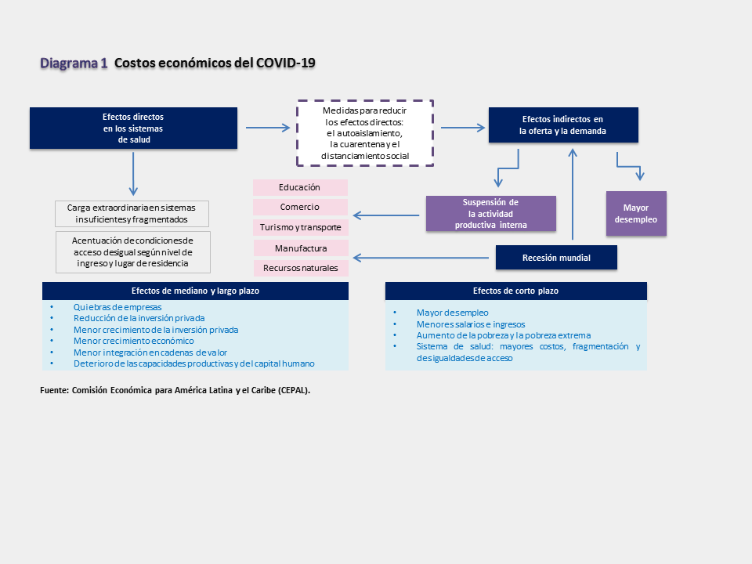

El Proyecto de Presupuesto de Egresos del Estado de Oaxaca para el ejercicio fiscal 2021 ante un ambiente complicado, será presentando en el marco del cumplimiento conforme a lo establecido en el artículo 137 de la Constitución Política del Estado Libre y Soberano de Oaxaca; artículo 1 y 5 antepenúltimo párrafo de la Ley de Disciplina Financiera de las Entidades Federativas y los Municipios; artículo 61 fracción II de la Ley General de Contabilidad Gubernamental; artículo 1 segundo párrafo de la Ley Estatal de Presupuesto y Responsabilidad Hacendaria; artículo 52 del Reglamento de la Ley Estatal de Presupuesto y Responsabilidad Hacendaria; y bajo la implementación del Presupuesto basado en Resultados (PbR).

El marco normativo que se enfoca en una gestión responsable y transparente de los recursos públicos, promoviendo finanzas públicas sostenibles, priorizando la asignación presupuestaria en cumplimiento a las metas, objetivos y líneas de acción establecidos en el Plan Estatal de Desarrollo (PED) 2016-2022, buscando que la administración de los recursos públicos se ejecuten bajo los criterios de legalidad, eficiencia, eficacia, economía, honradez, racionalidad, austeridad y control que promuevan una transformación sustancial de una economía competitiva, justa e incluyente que fortalezca el bienestar de la población oaxaqueña.

El Gobierno del Estado en el ejercicio fiscal 2021, atendiendo las demandas de la población, privilegiará recursos para la materialización de las líneas de acción establecidas en los Ejes I y III del PED 2016-2022, encaminadas a crear el bienestar y desarrollo del pueblo oaxaqueño, asimismo destinará recursos para programas presupuestarios que contemplen la promoción, protección y vigilancia de los derechos humanos de todos los oaxaqueños, con acciones que promuevan la igualdad entre mujeres y hombres, la erradicación de la violencia de género y cualquier forma de discriminación.

En el Eje I. Oaxaca incluyente con desarrollo social, se mantiene la atención a grupos vulnerables y se continuará trabajando con una política social y económica integral, que permita mejorar la calidad de vida de los oaxaqueños, y tiene como principios rectores la disminución de las carencias sociales, el mejoramiento del ingreso de las familias y la igualdad de oportunidades a través de la atención de regiones y microrregiones focalizadas, materializándose mediante la implementación de programas, proyectos y actividades en materia de vivienda, educación, seguridad social, salud y medio ambiente, promoviendo la inclusión social y la participación igualitaria, adicionalmente a lo anterior, en este Eje se integrará un programa para mitigar los efectos económicos y sociales derivados del COVID 19, que trajo consigo la pandemia un efecto de desaceleración y recitación económica del Estado.

En el Eje III. Oaxaca seguro, se mantienen las medidas de sana distancia con el apoyo de la ciudadanía en tanto no se alcance el color verde del semáforo de riesgo epidemiológico emitido por la Secretaría de Salud Federal, se seguirá trabajando para hacer cumplir la ley, bajo las premisas de objetividad, respeto, profesionalismo y honradez, de la mano con la sociedad, escuchándolos y encausando las decisiones colectivas, respetando los sistemas normativos internos y a las distintas cosmovisiones culturales, a través de acciones que imperen la libertad y seguridad de las y los oaxaqueños, consolidando una sociedad libre, incluyente y protegida, mediante la integración de programas tendientes a incentivar el desarrollo, profesionalización y certificación de la seguridad pública y el fortalecimiento del sistema penitenciario.

En el 2021, se seguirán impulsando políticas de disciplina financiera, mediante acciones que incidan en la reducción del gasto corriente y se privilegie el gasto de capital, atendiendo a los programas presupuestarios prioritarios que impliquen mayor impacto social y económico en la sociedad oaxaqueña.

En este contexto, los objetivos del Proyecto de Presupuesto de Egresos del Estado de Oaxaca para el ejercicio fiscal 2021 contemplan:

1. Fortalecer el derecho a la protección de la salud, contribuyendo al desarrollo humano justo, incluyente y sustentable, mediante la promoción de la salud y el acceso universal a servicios integrales de alta calidad que respondan a las expectativas de la población, ofreciendo oportunidades de avance profesional, en el marco de un financiamiento equitativo, el uso honesto, transparente y eficiente de los recursos y una amplia participación ciudadana.
2. Identificar las acciones que las instituciones encargadas de la seguridad llevarán a cabo para la preservación de la seguridad de las personas y sus bienes.
3. Promover el desarrollo integral del campo, que permita el aprovechamiento sustentable de sus recursos, el crecimiento sostenido y equilibrado de las regiones, la generación de empleos atractivos que propicien el arraigo en el medio rural y el fortalecimiento de la productividad y competitividad de los productos para consolidar el posicionamiento en nuevos mercados, atendiendo a los requerimientos y exigencias de los consumidores.
4. Contribuir al fortalecimiento del Estado a través del desarrollo estratégico de infraestructura carretera, alineado a una visión integral, que fortalezca la conectividad entre todas y cada una de las regiones del Estado, facilitando el desplazamiento oportuno de personas y bienes, que detonen actividades económicas de valor agregado, incrementen la productividad y competitividad, además de que propicien un desarrollo regional equilibrado, mejorando así la calidad de vida de toda la población.
5. Crear condiciones que permitan asegurar el acceso de todas las oaxaqueñas y oaxaqueños a una educación de calidad.
6. Incorporar en los diferentes ámbitos de la sociedad y de la función pública, criterios e instrumentos que aseguren la óptima protección, conservación y aprovechamiento de los recursos naturales del estado, conformando una política ambiental integral e incluyente que permita alcanzar el desarrollo sustentable.
7. Contribuir a la formulación y conducción de una política social que fomente la generación de capacidades, la participación, la inclusión y que privilegie la atención a los sectores más desprotegidos.
8. Fortalecer el desarrollo de la actividad turística, promover la innovación en el sector, mejorar la calidad de los servicios turísticos y la competitividad del turismo nacional, impulsando estrategias transversales que articulen las acciones gubernamentales, del sector privado y social, contribuyendo al crecimiento sustentable e incluyente del turismo.

## 2. Estructura programática del Presupuesto de Egresos del Estado de Oaxaca para el Ejercicio Fiscal 2021.

## 2.1. Elementos conceptuales y normativos de la Estructura Programática

1. *Marco conceptual*

Los artículos 6 y 134 de la Constitución Política de los Estados Unidos Mexicanos, establecen el mandato para la Federación, Entidades Federativas y Municipios para mejorar la administración de los recursos públicos a través del Presupuesto basado en Resultados (PbR) a fin de garantizar la transparencia, modelo que privilegia la consecución de metas y objetivos públicos de los programas y proyectos de gobierno, además del cabal uso de los recursos con base en la normatividad y la disponibilidad presupuestaria.

El Gobierno del Estado ha trabajado intensamente para aprovechar los recursos, las potencialidades y las oportunidades, tanto naturales como culturales, humanas y productivas de las ocho regiones del estado, con el firme propósito de generar un cambio sustantivo en la calidad de vida de la población, a través de una planeación incluyente y una acción de gobierno transparente, que en un entorno de seguridad, legalidad y paz, reduzca las brechas de desigualdad y pobreza.

El PbR, comprende el conjunto de metodologías, procesos e instrumentos que incorporan sistemáticamente el desempeño observado y esperado de las instituciones en la ejecución del gasto como insumo central en la toma de decisiones presupuestarias. Su fin lo constituye la generación de valor público o bienestar, es decir, el desempeño en términos de resultados generados como consecuencia del gasto.

De esta forma, se mejora la asignación de recursos tomando en cuenta los resultados buscados en la provisión de bienes y servicios públicos, en favor de la ciudadanía.

Adicionalmente se cuenta con un clasificador programático que facilita la lectura, priorización, programación y evaluación integral del presupuesto, alineados con los objetivos de política definidos en el Plan Estatal de Desarrollo (PED 2016-2022) y las intenciones de gobierno derivadas de éste, diseñado para ser compatible en el tiempo con las nuevas políticas de desarrollo que se implementen.

Dicho clasificador facilita la priorización de los recursos, la ejecución, el seguimiento y la evaluación del gasto en términos de su contribución al logro de los resultados, esto implica lograr que los recursos presupuestarios, dado su carácter escaso o limitado, puedan ser asignados a los programas que produzcan mayor beneficio público en relación con el dinero gastado.

Como instrumento del PbR, el clasificador programático permite realizar una lectura diferente del gasto, provee información sobre los costos y beneficios de los programas gubernamentales.

La intervención pública que los Ejecutores de gasto efectúan para que la población disponga de productos, representados en bienes y servicios deben generar resultados e impactos que logren cambios en la calidad de vida de la población.

La planificación estratégica debe enfocarse en los resultados e impactos que logren los Ejecutores de gasto en conjunto, mediante los programas presupuestarios a los que contribuyen, para lo cual el presupuesto define los productos a ser entregados a la población a través de la estructura programática que responde al mandato misional de cada Ejecutor de gasto, al análisis sobre la situación actual de cada sector, y a la vinculación y correspondencia con las prioridades de política de desarrollo.

1. *Definición de la Estructura Programática*

De conformidad con el artículo 2, fracción XXII, de la Ley Federal de Presupuesto y Responsabilidad Hacendaria (LFPRH) y al artículo 2 fracción XXIX de la Ley Estatal de Presupuesto y Responsabilidad Hacendaria (LEPRH), la estructura programática se define como el conjunto de categorías y elementos programáticos ordenados en forma coherente, el cual define las acciones que efectúan los Ejecutores de gasto para alcanzar sus objetivos y metas de acuerdo con las políticas definidas en el Plan Estatal de Desarrollo, programas y presupuestos, además de ordenar y clasificar las acciones de los Ejecutores de gasto para delimitar la aplicación del gasto y permitir conocer el resultado esperado de la utilización de los recursos públicos.

1. *Categorías que componen la Estructura Programática*

En apego al artículo 25 de la LEPRH, el Anteproyecto de Presupuesto de Egresos deberá sujetarse a la estructura programática aprobada por la Secretaría de Finanzas del Poder Ejecutivo, la cual contiene categorías integradas por finalidad, función, eje, programa y subprograma, que en su diseño consideran elementos programáticos tales como misión, visión, objetivos, metas, unidad responsable, todo en congruencia con el Plan Estatal de Desarrollo y demás elementos de planeación.

De acuerdo con lo establecido en el Reglamento de la Ley Estatal de Presupuesto y Responsabilidad Hacendaria (RLEPRH), artículo 46, la estructura programática que se presenta atiende a lo señalado por el Consejo Nacional de Armonización Contable (CONAC), mediante Acuerdo publicado en el Diario Oficial de la Federación, el 27 de diciembre de 2010, integrándose por lo siguiente: “

* 1. *Finalidad: Identifica en grandes rubros la asignación presupuestaria dándole sentido al “para qué” se ejerce el presupuesto de egresos.*
  2. *Función: División principal de la totalidad del esfuerzo organizado del sector público que se encamina a prestar un servicio público concreto y definido, de conformidad con el marco legal. Agrupa el gasto del sector público con base en objetivos de corto, mediano y largo plazos, lo que contribuye al logro de objetivos generales de acción. “*

En el manual de Planeación, Programación y Presupuestación vigente, se encuentran definidos los Ejes como los grandes agregados de política pública contenidos en el Plan Estatal de Desarrollo (PED).

Así mismo, la Ley Estatal de Planeación establece en su artículo 2 fracción XXXIII que los programas son una categoría programática de clasificación del gasto que expresa el proceso de producción y provisión de uno o varios bienes o servicios, de uno o varios Ejecutores de gasto, atendiendo a un objetivo o una estrategia del Plan Estatal de Desarrollo y demás planes del Sistema Estatal de Planeación, también conocido como programa presupuestario.

1. *Marco normativo y elementos que conforman la Estructura Programática*

La programación, comprendida como la actividad de aprobación técnica y financiera de cada programa, proyecto y acción, y su inclusión en el presupuesto de los Ejecutores de gasto, es parte esencial de la Estructura Programática. Se norma a partir de lo siguiente:

|  |  |  |
| --- | --- | --- |
| **Artículo** | | **Descripción** |
| ***Constitución Política de los Estados Unidos Mexicanos*** | | |
| 134 párrafos primero y segundo | Establece que las Entidades Federativas deberán administrar bajo los principios de eficiencia, eficacia, economía, transparencia y honradez los recursos públicos de que dispongan con el fin de satisfacer los objetivos a los que estén destinados. | |
| ***Constitución Política del Estado Libre y Soberano de Oaxaca*** | | |
| 80 fracción IV | Establece la obligación del Titular del Ejecutivo de presentar ante el Congreso del Estado, a más tardar el 17 de noviembre de cada año la iniciativa de Ley de Ingresos y Proyecto de Presupuesto de Egresos del Estado, con el contenido y los anexos que determine la Ley. | |
| 137 párrafo segundo | El Gobierno Estatal deberá administrar los recursos públicos de que disponga con austeridad, planeación, eficiencia, eficacia, economía, transparencia y honradez para satisfacer los objetivos a los que estén destinados. | |
| ***Ley de Disciplina Financiera de las Entidades Federativas y de los Municipios*** | | |
| 5, 6, 9, 11 y 12 | Establecen diversos compromisos de gasto que deben considerarse dentro de la estructura programática para integrarse al proyecto de presupuesto de egresos. | |
| ***Ley General de Contabilidad Gubernamental*** | | |
| 61 fracción II, inciso c | Las Entidades Federativas deberán de incluir en los presupuestos de egresos, apartados específicos con la información relativa a la aplicación de los recursos conforme a las clasificaciones administrativa, funcional, programática, económica y, en su caso, geográfica y sus interrelaciones que faciliten el análisis para valorar la eficiencia y eficacia en el uso y destino de los recursos y sus resultados. | |
| ***Ley Estatal de Presupuesto y Responsabilidad Hacendaria*** | | |
| 1 | Reglamenta los artículos 59 fracciones XXI. XXI Bis; 61; 99; 114; 137 y 138 de la Constitución Política del Estado Libre y Soberano de Oaxaca, en materia de programación, presupuestación, aprobación, ejercicio, control y evaluación de los ingresos y egresos públicos. | |
| 2 fracciones I, X, XI, XVII; XVIII, XIX; XX, XXV, XXVII, XXIX, XXX, XXXVII, LX, LXI | Establece las definiciones relacionadas con la programación presupuestaria. | |
| 6 | Corresponde a la Secretaría de Finanzas la integración de la programación y presupuestación del gasto público correspondiente a los ejecutores del gasto adscritos al Poder Ejecutivo. | |
| 22 y 23, | Disposiciones en materia de programación y presupuesto. | |
| 24 | Establece el contenido de los programas operativos anuales de las Entidades. | |
| 25 | Dispone los elementos mínimos que debe contener la estructura programática. | |
| 26 | Describe las clasificaciones que deberá contener el proyecto de Presupuesto de Egresos. | |
| 28 | Señala el plazo al que se sujetaran los Poderes Legislativo y los Órganos Autónomos para enviar a la Secretaría de Finanzas sus Anteproyectos de presupuesto para integrarlos antes de la presentación del Presupuesto de Egresos. | |
| ***Ley Estatal de Planeación*** | | |
| 69 | Establece la sujeción de la programación, asignación y control anual y/o plurianual de gasto a los objetivos y estrategias contenidos en los instrumentos de planeación. | |
| 70 | Los Ejecutores de gasto deberán asegurar la consistencia entre los planes y el presupuesto para permitir una vinculación programática que favorezca la orientación estratégica del gasto para el cumplimiento de objetivos del Estado. | |
| 72 y 73 | Establece que los requerimientos presupuestarios deberán sujetarse a las estructuras programáticas diseñadas por la Secretaría de Finanzas. | |
| 74 | La estructura programática debe facilitar consistencia e integración entre el Presupuesto de Egresos anual y los planes, es por ello que deberá incluir indicadores de desempeño con sus correspondientes metas anuales. | |
| 75 | Establece que los programas deben formularse mediante matrices de indicadores bajo el enfoque de marco lógico que facilite la consistencia entre el presupuesto y los planes para garantizar su control y evaluación. | |
| 76 | Define a los actores de coordinación para definir el proceso anual de presupuestación. | |
| ***Reglamento de la Ley Estatal de Presupuesto y Responsabilidad Hacendaria*** | | |
| 1 | Reglamentar la Ley Estatal de Presupuesto y Responsabilidad Hacendaria en las materias de planeación, programación, presupuestación, aprobación, ejercicio, contabilidad, control, seguimiento y evaluación de los ingresos y egresos públicos. | |
| 6 | Los titulares de las Dependencias y Entidades dentro del ámbito de su competencia deberán integrar el programa operativo anual y supervisar el cumplimiento de los indicadores de desempeño. | |
| 20 | Se realizará a través del Sistema Electrónico que la Secretaría determine, la planeación, programación, presupuestación, ejercicio y seguimiento del gasto público, así como su contabilidad el cual será de carácter obligatorio. | |
| 42 y 43 | Establece las etapas de formulación del Presupuesto de Egresos. | |
| 45 | Dispone el clasificador administrativo. | |
| 46, 47, 48, 49, 50 y 51 | Señala los requerimientos para integrar los diversos clasificadores de gasto que forman parte de la estructura programática. | |
| 52 | La Secretaría de Finanzas deberá formular e integrar el proyecto de presupuesto de Egresos con base a los programas operativos anuales. | |
| ***Acuerdo por el que se emite la Clasificación Funcional del Gasto*** | | |
| Primero | Establece la agrupación del gasto programable. | |

## 2.2. Estructura Programática 2012-2020, su antecedente en el Estado

En la última década el Estado de Oaxaca ha realizado trabajos en conjunto con los Ejecutores de gasto con la finalidad de tener un registro con base en resultados de las acciones de gobierno, de acuerdo a lo siguiente:

En el año 2012 la planeación estratégica se realizó en el contexto de la elaboración del análisis de Fortalezas, Oportunidades, Debilidades y Amenazas (FODA), donde cada Ejecutor de gasto identificaba su estructura programática tomando como referencia los datos resultantes de dicho ejercicio. Fue así que el FODA se convirtió en una herramienta de planeación como un pequeño paso, pero significativo en la implementación del PbR.

Dada la experiencia en ese ejercicio, se detectó la necesidad de que los proyectos, obras y actividades que realizaba el sector público, tuvieran un rumbo definido.

Por lo que, con colaboración de la Jefatura de Gubernatura, la Secretaría de Finanzas inició una reingeniería financiera basada en resultados, dado que fue una obligación para los Ejecutores de gasto en la integración del presupuesto 2013, elaborar sus proyectos (estructuras programáticas) con base a la Metodología del Marco Lógico (MML), obteniendo en cada proyecto su árbol de problemas, árbol de objetivos y resumen narrativo. Dichos trabajos de planeación presentados por los Ejecutores de gasto denotaban que éstos en su mayoría comprendieron la necesidad de identificar con sus proyectos, los productos y servicios entregados a la sociedad dándole sentido al quehacer público.

Por lo anterior, como un siguiente paso se determinó para el ejercicio fiscal 2014 establecer una estructura programática que atendiera el marco misional de cada Ejecutor de gasto, organizándolos en programas misionales, programas federales, programas especiales, actividades centrales, y partidas no asignables a programas (presupuesto por programas).

Como consecuencia de estos trabajos para el ejercicio fiscal mencionado, todos los programas contaban con su Matriz de Indicadores para Resultados (MIR).

De esta manera, contar con una Estructura Programática ordenada por tipo de programas nos permitió identificar el gasto y presentar información más transparente y comprensible.

Debido a la continua mejora del proceso presupuestario y de la estructura programática, se identificó al Estado de Oaxaca como agente de cambio y precursor de mejores prácticas administrativas por parte de organismos internacionales, la Federación y otras entidades federativas.

En el ejercicio 2016, continuando con los trabajos que permitieron al Estado posicionarse del lugar veintinueve al cuarto a nivel nacional en la implementación de PbR, se identificó que la estructura programática tenía limitantes de contenido y alcance, ya que los programas presupuestarios se definían por Ejecutor de gasto, lo que provocaba que en las etapas de seguimiento y evaluación no se pudiera cuantificar con precisión la contribución y alcance de los resultados obtenidos. Al analizar los logros de cada Ejecutor de gasto, se observaban acciones y resultados insuficientes, dando la apariencia de que el gasto se dispersaba para la consecución del objetivo de cada programa. Sin embargo, revisando cada uno de los programas presupuestarios se concluyó que se trataba de programas complementarios, mismos que al integrarse en una estructura programática sectorizada serian parte de un mismo programa.

Por esta razón, para el proyecto de presupuesto 2017, se ajustaron las estructuras programáticas, a un clasificador programático derivado de un Marco de Desempeño Estratégico, alineados a los objetivos del PED y de los Planes Sectoriales. Con esto se logró agrupar todos los programas complementarios identificados, fortaleciendo los esfuerzos.

En la integración del ejercicio fiscal 2018, la Secretaría de Finanzas con un nuevo PED, llevó a cabo un proceso de revisión a la estructura programática para fortalecer los programas en el marco de la planeación estratégica e implementar mejoras al diseño de éstos y detectar áreas de oportunidad en su implementación, a fin de dar certeza al cumplimiento de los objetivos planteado en el documento rector de planeación estatal.

Este proceso demostró que la Estructura Programática podía perdurar y era flexible a la priorización de objetivos intersexenales de un PED a otro. Por lo que para los ejercicios 2019 y 2020 dicha estructura se mantiene con ajustes mínimos derivado de reformas al marco normativo de cada sector y de recomendaciones derivadas del seguimiento y de la evaluación.

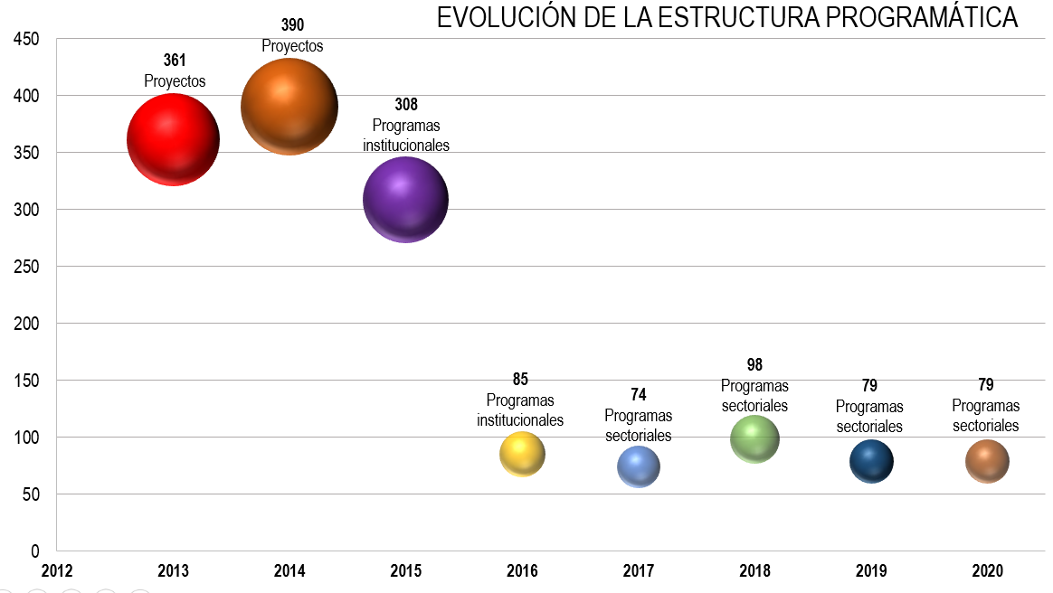

**Fuente:** Secretaría de Finanzas. Dirección de Presupuesto.

Actualmente, el Gobierno del Estado ha mejorado los mecanismos, controles y procedimientos para optimizar el proceso presupuestario, en estricto apego a lo dispuesto en la Ley General de Contabilidad Gubernamental, en la Ley de Disciplina Financiera de las Entidades Federativas y los Municipios y, en la Ley General del Sistema Nacional Anticorrupción, lo cual se refleja en la calificación 2020 sobre el avance en la implantación y operación del Presupuesto basado en Resultados (PbR) que mi de la Secretaría de Hacienda y Crédito Público (SHCP), en el cual posiciona al Estado en el primer lugar.

Finalmente, la evolución y actualización constante de la Estructura Programática en el Estado de Oaxaca permite con el registro de los recursos asignados a las Dependencias y Entidades, la identificación y vinculación oportuna de los mismos, en cada uno de los programas presupuestarios en los que participan.

## 2.3 Estructura Programática 2021

1. *Políticas Transversales*

La transversalidad es un instrumento organizacional que aporta capacidad de actuación al Gobierno del Estado, respecto de algunos temas en los que la base de estructuras fuertemente formalizadas, verticales y definidas tiene una incidencia concurrente en toda acción gubernamental, independientemente del Eje de Gobierno específico que se atienda.

Durante el diseño, elaboración y captura de programas; proyectos, obras y actividades, las Unidades Responsables en un ejercicio de identificación, desagregan aquellas actividades sustantivas que impacten en una o más, de las tres políticas transversales, especificando el porcentaje de impacto en su actuar, tomando como base las capacitaciones y orientación de los Ejecutores de gasto competentes para coordinar las tareas relativas a cada una de las Políticas Transversales.

1. *Pueblos Indígenas*

La diversidad étnica y cultural que predomina en el Estado, sin duda remite al Gobierno de Oaxaca al diseño de políticas y estrategias encaminadas a garantizar la igualdad sustantiva de las comunidades indígenas y afromexicanas en los diferentes ámbitos de las esferas económica, política, social y cultural.

Por lo anterior, la Estructura programática que se propone considera que en el ejercicio de las funciones los Ejecutores de gasto deben estar considerando que se fortalezca: el desarrollo social y comunitario indígena, el respeto de los derechos indígenas y de los pueblos originarios, la diversidad cultural y lenguas indígenas, así como, la educación indígena e intercultural; promoviendo la igualdad de oportunidades de las personas indígenas y eliminar cualquier práctica discriminatoria, por lo que las instituciones determinarán las políticas necesarias para garantizar la vigencia de los derechos y el desarrollo integral de los pueblos y comunidades, así mismo, para coordinar los esfuerzos en atención de esta política se tiene el programa 145.- “DESARROLLO INTEGRAL E INTERCULTURAL DE LOS PUEBLOS Y COMUNIDADES INDÍGENAS Y AFROMEXICANAS”, en el cual se encuentran consideradas las acciones que realizará la Secretaría de pueblos indígenas y afromexicano.

1. *Protección de los Derechos de Niñas, Niños y Adolecentes*

La Ley de los Derechos de Niñas, Niños y Adolescentes del Estado de Oaxaca, publicada el 16 de diciembre de 2015, obliga a todas las autoridades estatales y municipales a garantizar los derechos de niñas, niños y adolescentes que vivan o transiten por su territorio. Igualmente, señala que deberán garantizar un enfoque integral, transversal y con perspectiva de derechos humanos en el diseño e instrumentación de políticas y programas de gobierno (Artículo 4º, Fracción i) y establecer mecanismos transparentes de seguimiento y evaluación de la implementación de políticas, programas gubernamentales, legislación y compromisos derivados de tratados internacionales en la materia (Artículo 4º, Fracción iii).

Toda vez que la población de niñas, niños y adolescentes en el estado de Oaxaca, es de 1,395,254 personas, y representa 35.2% de la totalidad de sus habitantes, es decir, más de una tercera parte del total de la población, que es de 3,967,889 personas (INEGI, Encuesta Intercensal 2015), por lo que dentro de la estructura programática en el programa 134 “ATENCIÓN SOCIAL A GRUPOS VULNERABLES”, mediante los subprogramas “ATENCIÓN A NIÑAS, NIÑOS Y “ADOLESCENTES EN ESTADO DE ABANDONO O DESAMPARO EN ESTABLECIMIENTOS ESPECIALIZADOS” y REALIZACIÓN DE ACCIONES PARA EL FOMENTO DE LOS DERECHOS DE LAS NIÑAS, NIÑOS Y ADOLESCENTES”, se tienen consideradas las acciones que realizará la Secretaría Ejecutiva del Sistema Local de Protección Integral de los Derechos de Niñas, Niños y adolescentes (SIPINNA) para coordinar y guiar a los Ejecutores de gasto, mediante metodologías internacionales, para determinar las acciones encaminadas a atender de forma adecuada y garantizar los derechos de niñas, niños y adolescentes, como una política de Estado.

1. *Igualdad de Género*

El estado de Oaxaca de acuerdo con la Encuesta Nacional sobre la Dinámica de las Relaciones en los Hogares 2011 (ENDIREH), de las 844,680 mujeres casadas o unidas de 15 años o más en la entidad, 364,084 sufrieron violencia por parte de su pareja a lo largo de su relación, cifra que equivale a 43.1% de esta población.

En estos términos y a pesar de que desde la entrada de la presente Administración se han implementado acciones para reducir las brechas de desigualdad entre Mujeres y Hombres, existe un largo trecho por recorrer, haciendo notar que la desigualdad de género sigue constituyendo un grave obstáculo para el ejercicio pleno de los derechos humanos de las mujeres, el desarrollo humano y la desigualdad en general, y por lo tanto, uno de los principales retos del Gobierno de la entidad en este rubro, tomando en cuenta que impera en los Municipios al interior del Estado un sistema de usos y costumbres, que dificulta en gran medida el libre derecho de las mujeres, en el ámbito político-social.

Derivado de lo anterior se tiene previsto por la Secretaría de las Mujeres de Oaxaca el programa 152 “PROMOCIÓN Y FOMENTO DE LAS POLÍTICAS PÚBLICAS IGUALITARIAS PARA MUJERES Y HOMBRES” con el cual se plantea dar seguimiento a las acciones coordinadas en la asignación de recursos de los Ejecutores de gasto, para contribuir en, alcanzar la igualdad sustantiva entre mujeres y hombres en Oaxaca; prevenir, atender, sancionar y erradicar la violencia de género, contra las mujeres en el Estado; así como, instrumentar la política presupuestaria para la igualdad de género en el Estado.

## 2.4 Ajustes en la Estructura Programática vigente

Para la actualización de la Estructura Programática 2021, con el propósito de dar continuidad y fortalecer a la Estructura Programática 2020, en conjunto con los Ejecutores de gasto, se realizaron ajustes a los programas que conforman el clasificador programático a fin de fortalecer su clasificación y medición de resultados. En este sentido, a través del Programa Anual de Evaluación de la Instancia Técnica de Evaluación, se da seguimiento y posibilita la evaluación a los Programas Presupuestarios, lo que permite obtener los resultados que sirven de base para la reorientación o ajuste de presupuestos y las metas programáticas con la finalidad de mejorar el desempeño público.

Para dar seguimiento al cumplimiento de los objetivos plasmados en el Plan Estatal de Desarrollo (PED 2016-2022) la Estructura Programática 2020 dará continuidad en lo general a las alineaciones para la Estructura Programática 2021, que a continuación se describen:

* Clasificación Funcional (CONAC)
* Clasificador de Programas Presupuestarios (CONAC)
* Plan Estatal de Desarrollo (PED 2016-2022)
* Planes Estratégicos Sectoriales (PES).

Con lo que respecta a la población potencial se tuvo a bien realizar una revisión de las existentes, con la finalidad de mejorar el registro y seguimiento de las poblaciones o área de enfoque potencial de los programas presupuestarios, considerando aspectos tales como: Identificación, Cuantificación y Cualificación.

Adicionalmente, derivado de la contingencia sanitaria y económica ocasionada por la pandemia del COVID-19, se hace apremiante implementar acciones coordinadas para mitigar los efectos en salud, económicos y sociales derivados de contingencias, tales como la que enfrentamos hoy en día, que permitan al gobierno poder dar atención inmediata a las necesidades que se presenten, a través de las Dependencias y Entidades de la Administración Pública Estatal.

## 2.5 Aspectos relevantes

Para el proceso de actualización de las Matrices de Indicadores para Resultados de los 79 programas vigentes en 2020, se trabajó en conjunto con la Instancia Técnica de Evaluación (ITE) y la Coordinación General del Comité Estatal de Planeación para el Desarrollo de Oaxaca (CG-COPLADE), con fundamento en los artículos 71 y 100 de la Ley Estatal de Planeación y con la Dirección General de Población de Oaxaca (DIGEPO), con la finalidad de brindar las bases de información y el acompañamiento técnico – metodológico, para revisar los programas presupuestarios, obteniendo los siguientes resultados:

* 62 programas presupuestarios no presentaron modificación a nivel componentes, actividades e indicadores,
* 17 programas presupuestarios que presentaron al menos alguna modificación a nivel de componentes, actividades e indicadores y sintaxis, de los cuales destacan los siguientes:
  + En el programa 132 “Formación con calidad en la educación media superior”, se ajustarán 10 actividades quedando únicamente 5 debido a su duplicidad. Se revisó el diagnóstico, así como los árboles de problemas y objetivos con la finalidad de identificar la población o área de enfoque que se atiende.
  + En el programa 106 “Fortalecimiento a la competencia laboral y empleo de calidad”, se realizó el ajuste de la sintaxis en 3 actividades.
  + Del programa 159 “Atención Médica”, se eliminaron 2 componentes derivado de la extinción del Régimen Estatal de Protección Social en Salud del Estado de Oaxaca.
  + En el programa 161 “Impulso a la economía”, se realizaron ajustes en la sintaxis de 2 componentes, uno de los componentes se migra al programa 210, cambia la sintaxis de 6 actividades y 7 indicadores.
  + En el programa 169 “Prevención y Promoción de la Salud” se modificó el componente 10, en virtud de que este fue absorbido por los Servicios de Salud de Oaxaca.
  + En el programa 210 “Aprovechamiento sustentable de factores productivos del estado”, se eliminan 2 componentes y se transfiere 1 componente del programa 161, se mejora la sintaxis de 7 actividades y 7 indicadores.
  + Adicionalmente se trabaja en el diseño de un nuevo programa, para que durante el ejercicio fiscal 2021, los Ejecutores de gasto registren las acciones y gastos que realizan en el cumplimiento de sus funciones para mitigar los efectos de las posibles contingencias (sanitarias, económicas y sociales) que afectan al Estado, incentivando estrategias que brinden estabilidad en la población.

Derivado de lo anterior, a continuación se presenta la variación de la estructura programática 2020-2021 y su vinculación con el Plan Estatal de Desarrollo.

|  |  |  |  |  |
| --- | --- | --- | --- | --- |
| **EJE/TEMA** | | **2020** | **2021** | **Variación** |
| **OAXACA INCLUYENTE CON DESARROLLO SOCIAL** | | **30** | **31** | **1** |
|  | EDUCACIÓN | 12 | 12 | 0 |
|  | SALUD | 3 | 3 | 0 |
|  | VIVIENDA | 3 | 3 | 0 |
|  | ACCESO A LA ALIMENTACIÓN | 1 | 1 | 0 |
|  | INCLUSIÓN ECONÓMICA | 2 | 2 | 0 |
|  | GRUPOS EN SITUACIÓN DE VULNERABILIDAD | 3 | 4 | 1 |
|  | MIGRANTES | 2 | 2 | 0 |
|  | CULTURA FÍSICA Y DEPORTE | 1 | 1 | 0 |
|  | CULTURA Y ARTE | 3 | 3 | 0 |
| **OAXACA MODERNO Y TRANSPARENTE** | | **9** | **9** | **0** |
|  | ADMINISTRACIÓN MODERNA | 1 | 1 | 0 |
|  | COORDINACIÓN INSTITUCIONAL | 2 | 2 | 0 |
|  | GESTIÓN PARA RESULTADOS | 1 | 1 | 0 |
|  | FINANZAS PÚBLICAS | 1 | 1 | 0 |
|  | TRANSPARENCIA Y RENDICIÓN DE CUENTAS | 3 | 3 | 0 |
|  | DESARROLLO INSTITUCIONAL MUNICIPAL | 1 | 1 | 0 |
| **OAXACA SEGURO** | | **14** | **14** | **0** |
|  | SEGURIDAD CIUDADANA | 3 | 3 | 0 |
|  | PROCURACIÓN DE JUSTICIA | 3 | 3 | 0 |
|  | DERECHOS HUMANOS | 3 | 3 | 0 |
|  | GOBERNABILIDAD Y PAZ SOCIAL | 4 | 4 | 0 |
|  | PREVENCIÓN Y PROTECCIÓN CONTRA DESASTRES | 1 | 1 | 0 |
| **OAXACA PRODUCTIVO E INNOVADOR** | | **15** | **15** | **0** |
|  | PRODUCTIVIDAD AGROPECUARIA | 2 | 2 | 0 |
|  | PESCA Y ACUICULTURA | 1 | 1 | 0 |
|  | TURISMO | 5 | 5 | 0 |
|  | COMUNICACIONES Y TRANSPORTES | 4 | 4 | 0 |
|  | IMPULSO A LA ECONOMÍA Y ZONAS ECONÓMICAS ESPECIALES | 3 | 3 | 0 |
| **OAXACA SUSTENTABLE** | | **11** | **11** | **0** |
|  | MEDIO AMBIENTE Y BIODIVERSIDAD | 4 | 4 | 0 |
|  | DESARROLLO FORESTAL | 2 | 2 | 0 |
|  | RESIDUOS SOLIDOS | 1 | 1 | 0 |
|  | ENERGÍAS ALTERNATIVAS | 2 | 2 | 0 |
|  | ORDENAMIENTO TERRITORIAL | 2 | 2 | 0 |

Por otra parte, el 10 de junio del 2010 el Consejo Nacional de Armonización Contable (CONAC) emitió el “Acuerdo por el que se emite la clasificación funcional del gasto”.

Esta clasificación, agrupa los gastos según los propósitos u objetivos socioeconómicos que persiguen los diferentes entes públicos.

Las funciones que se identifican en esta clasificación son de interés general y son susceptibles de ser utilizadas en una amplia variedad de aplicaciones analíticas y estadísticas, relacionadas con el estudio de la orientación de las acciones del gobierno. Esta clasificación forma parte del conjunto de clasificadores presupuestarios que se utilizan para la fijación de políticas, la elaboración, ejecución, evaluación y el análisis del Presupuesto de Egresos; presentando una estructura detallada sobre las prioridades y acciones que lleva a cabo el gobierno.

Por lo que con relación a esta vinculación se presenta el siguiente comparativo de la estructura 2020 y la estructura 2021:

|  |  |  |  |  |
| --- | --- | --- | --- | --- |
| **FINALIDAD / FUNCIÓN** | | **2020** | **2021** | **Variación** |
| **GOBIERNO** | | **25** | **25** | **0** |
|  | LEGISLACIÓN | 2 | 2 | 0 |
|  | JUSTICIA | 9 | 9 | 0 |
|  | COORDINACIÓN DE LA POLÍTICA DE GOBIERNO | 5 | 5 | 0 |
|  | ASUNTOS FINANCIEROS Y HACENDARIOS | 2 | 2 | 0 |
|  | ASUNTOS DE ORDEN PÚBLICO Y DE SEGURIDAD INTERIOR | 3 | 3 | 0 |
|  | OTROS SERVICIOS GENERALES | 4 | 4 | 0 |
| **DESARROLLO SOCIAL** | | **38** | **39** | **1** |
|  | PROTECCIÓN AMBIENTAL | 7 | 7 | 0 |
|  | VIVIENDA Y SERVICIOS A LA COMUNIDAD | 5 | 5 | 0 |
|  | SALUD | 3 | 3 | 0 |
|  | RECREACIÓN, CULTURA Y OTRAS MANIFESTACIONES SOCIALES | 5 | 5 | 0 |
|  | EDUCACIÓN | 12 | 12 | 0 |
|  | PROTECCIÓN SOCIAL | 5 | 5 | 0 |
|  | OTROS ASUNTOS SOCIALES | 1 | 2 | 1 |
| **DESARROLLO ECONÓMICO** | | **16** | **16** | **0** |
|  | ASUNTOS ECONÓMICOS, COMERCIALES Y LABORALES EN GENERAL | 3 | 3 | 0 |
|  | AGROPECUARIA, SILVICULTURA, PESCA Y CAZA | 5 | 5 | 0 |
|  | TRANSPORTE | 3 | 3 | 0 |
|  | COMUNICACIONES | 0 | 0 | 0 |
|  | TURISMO | 5 | 5 | 0 |
|  | **TOTAL DE PROGRAMAS** | **79** | **80** | **0** |

Derivado de lo anterior, se tiene una estructura programática sólida, que permitirá vigilar el cumplimiento de las metas y la gestión presupuestaria de cada uno de los programas, con la finalidad de que el gasto se ejerza con eficiencia.

## 2.6 Estructura a emplearse en el Proyecto de Presupuesto de Egresos 2021

Derivado de todo lo anterior se presenta la estructura programática a emplearse para la integración del Proyecto de Presupuesto de Egresos para el Ejercicio Fiscal 2021, misma que se compone de 80 programas presupuestarios.

|  |  |  |
| --- | --- | --- |
| **OAXACA INCLUYENTE CON DESARROLLO SOCIAL** | | |
|  | **EDUCACIÓN** | |
|  |  | Administración Estratégica en el Quehacer Educativo |
|  |  | Ampliación de la Cobertura de la Educación Media Superior |
|  |  | Educación Básica Incluyente |
|  |  | Educación para Jóvenes y Adultos y Desarrollo de Competencia para el Trabajo |
|  |  | Fomento al Desarrollo de la Ciencia, la Tecnología y la Innovación |
|  |  | Formación Académica Integral |
|  |  | Formación con Calidad en la Educación Media Superior |
|  |  | Formación Profesional y Posgrado |
|  |  | Formación y Desarrollo Profesional Docente |
|  |  | Fortalecimiento a la Infraestructura Física Educativa |
|  |  | Incremento de la Oferta Educativa Superior |
|  |  | Vinculación de las Instituciones de Nivel Superior con el Sector Productivo y Social. |
|  | **SALUD** | |
|  |  | Atención Médica |
|  |  | Fortalecimiento del Sistema de Salud |
|  |  | Prevención y Promoción de la Salud |
|  | **VIVIENDA** | |
|  |  | Ampliación y Mejoramiento de los Servicios de Agua Potable, Drenaje y Saneamiento. |
|  |  | Fortalecimiento a la Vivienda |
|  |  | Más Oaxaca |
|  | **ACCESO A LA ALIMENTACIÓN** | |
|  |  | Participación Comunitaria para el Desarrollo Humano con Asistencia Alimentaria |
|  | **INCLUSIÓN ECONÓMICA** | |
|  |  | Desarrollo Integral E Intercultural de los Pueblos y Comunidades Indígenas y Afromexicanas |
|  |  | Inclusión Social para el Bienestar del Estado de Oaxaca |
|  | **GRUPOS EN SITUACIÓN DE VULNERABILIDAD** | |
|  |  | Atención Social a Grupos Vulnerables |
|  |  | Promoción y Fomento de las Políticas Públicas Igualitarias para Mujeres y Hombres |
|  |  | Seguridad y Bienestar Social para los Trabajadores, Jubilados, Pensionados, Pensionistas e Integrantes de las Instituciones Policiales del Gobierno del Estado |
|  |  | Programa Especial de Atención a Contingencias |
|  | **MIGRANTES** | |
|  |  | Atención Jurídica-Administrativa a la Población Migrante y sus Familias |
|  |  | Promoción y Gestión de Recursos para la Inclusión y el Desarrollo Económico a Favor de los Migrantes y Sus Familias |
|  | **CULTURA FÍSICA Y DEPORTE** | |
|  |  | Promoción, Recreación y Fomento de Actividad Física y Deporte |
|  | **CULTURA Y ARTE** | |
|  |  | Desarrollo Sustentable y Sostenible de la Producción Cultural |
|  |  | Promoción, Fomento y Difusión de las Diversidades Culturales y Bioculturales |
|  |  | Salvaguarda del Patrimonio Cultural Material e Inmaterial |
| **OAXACA MODERNO Y TRANSPARENTE** | | |
|  | **ADMINISTRACIÓN MODERNA** | |
|  |  | Administración Eficiente de los Recursos del Gobierno del Estado |
|  | **COORDINACIÓN INSTITUCIONAL** | |
|  |  | Fortalecimiento de las Actividades del Poder Ejecutivo |
|  |  | Fortalecimiento Legislativo del Estado |
|  | **GESTIÓN PARA RESULTADOS** | |
|  |  | Eficiencia del Gasto Público para Resultados |
|  | **FINANZAS PÚBLICAS** | |
|  |  | Eficiencia en la Captación de Ingresos |
|  | **TRANSPARENCIA Y RENDICIÓN DE CUENTAS** | |
|  |  | Fiscalización de los Recursos Públicos |
|  |  | Prevención, Sanción, Transparencia, Rendición de Cuentas y Combate a la Corrupción |
|  |  | Vigilancia y Fiscalización en el Uso de los Recursos Públicos |
|  | **DESARROLLO INSTITUCIONAL MUNICIPAL** | |
|  |  | Desarrollo y Fortalecimiento de las Capacidades de los Municipios |
| **OAXACA SEGURO** | | |
|  | **SEGURIDAD CIUDADANA** | |
|  |  | Desarrollo, Profesionalización y Certificación de Seguridad Pública |
|  |  | Fortalecimiento del Sistema Penitenciario |
|  |  | Prevención, Seguridad y Protección Pública |
|  | **PROCURACIÓN DE JUSTICIA** | |
|  |  | Defensoría Jurídica y Justicia laboral |
|  |  | Impartición de Justicia |
|  |  | Procuración General de Justicia |
|  | **DERECHOS HUMANOS** | |
|  |  | Defensa y Protección de los Derechos Humanos |
|  |  | Política Transversal de Atención Integral de los Derechos Humanos |
|  |  | Prevención y Resolución de Conflictos en la Prestación de los Servicios de Salud |
|  | **GOBERNABILIDAD Y PAZ SOCIAL** | |
|  |  | Certeza Jurídica para el Estado |
|  |  | Difusión de Acciones, Programas y Políticas Gubernamentales |
|  |  | Gobernabilidad Democrática |
|  |  | Procesos electorales y Mecanismos de Participación Ciudadana |
|  | **PREVENCIÓN Y PROTECCIÓN CONTRA DESASTRES** | |
|  |  | Gestión Integral de Riesgos |
| **OAXACA PRODUCTIVO E INNOVADOR** | | |
|  | **PRODUCTIVIDAD AGROPECUARIA** | |
|  |  | Desarrollo Agrícola |
|  |  | Desarrollo Pecuario |
|  | **PESCA Y ACUICULTURA** | |
|  |  | Desarrollo Acuícola y Pesquero |
|  | **TURISMO** | |
|  |  | Comercialización Turística |
|  |  | Desarrollo Turístico Sustentable |
|  |  | Planeación Turística y Desarrollo Estratégico |
|  |  | Profesionalización Turística |
|  |  | Promoción Turística |
|  | **COMUNICACIONES Y TRANSPORTES** | |
|  |  | Fortalecimiento y Modernización del Transporte Público y Privado del Estado |
|  |  | Infraestructura Vial en el Estado de Oaxaca |
|  |  | Movilidad Integral Urbana |
|  |  | Producción, Transmisión y Cobertura de Radio, Televisión y Telecomunicaciones Públicas |
|  | **IMPULSO A LA ECONOMÍA Y ZONAS ECONÓMICAS ESPECIALES** | |
|  |  | Aprovechamiento Sustentable de Factores Productivos del Estado |
|  |  | Fortalecimiento a la Competencia laboral y Empleo de Calidad |
|  |  | Impulso a la Economía |
| **OAXACA SUSTENTABLE** | | |
|  | **MEDIO AMBIENTE Y BIODIVERSIDAD** | |
|  |  | Administración y Acceso a la Justicia en Materia Ambiental |
|  |  | Cambio Climático |
|  |  | Conservación de Ecosistemas y Prevención del deterioro Ambiental |
|  |  | Ordenamiento Ecológico Territorial |
|  | **DESARROLLO FORESTAL** | |
|  |  | Conservación y Restauración Forestal |
|  |  | Producción y Productividad Forestal Sustentable |
|  | **RESIDUOS SÓLIDOS** | |
|  |  | Gestión Integral de Residuos Sólidos |
|  | **ENERGÍAS ALTERNATIVAS** | |
|  |  | Desarrollo de Proyectos de energías Renovables |
|  |  | Fomento a la Inversión en energías Renovables |
|  | **ORDENAMIENTO TERRITORIAL** | |
|  |  | Mejoramiento Urbano de los Centros de Población |
|  |  | Ordenamiento Territorial y Desarrollo Urbano |

El detalle de los objetivos de política pública atendidos, clasificaciones y elementos programáticos que integran cada uno de los programas enlistados, se pueden consultar en el **ANEXO 1**.

###### III. IMPLEMENTACIÓN DEL PRESUPUESTO BASADO EN RESULTADOS

## 1. Posicionamiento del estado en la implementación del PbR 2020

Derivado de la implementación de la estructura programática, el estado de Oaxaca ha mejorado su posición en las evaluaciones que la Secretaría de Hacienda y Crédito Público (SHCP) y organismos independientes realizan a la calidad y disponibilidad de la información presupuestaria en las Entidades Federativas.

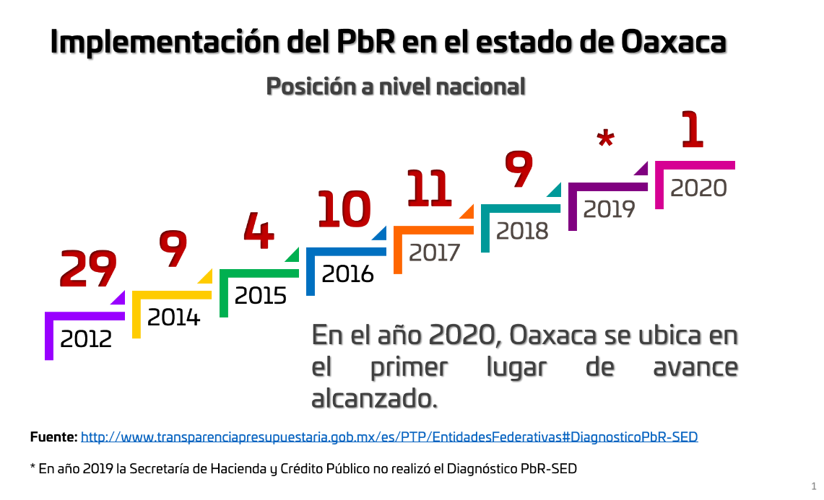Los avances en la implementación y operación del Presupuesto Basado en Resultados (PbR), que evalúa la SHCP, colocaron a la entidad en 2012 en el lugar 29, pasando al primer lugar en 2020. Así, Oaxaca hoy se sitúa como uno de los estados más avanzados en esta materia en el país.

**ANEXO 1. FICHAS DE PROGRAMAS**



1. Ref. Comisión Económica para América Latina y el Caribe (CEPAL)

   3 de abril de 2020

   *América Latina y el Caribe ante la pandemia del COVID-19 Efectos económicos y sociales*

   https://repositorio.cepal.org/bitstream/handle/11362/45337/6/S2000264_es.pdf